Минобрнауки России
Федеральное государственное бюджетное образовательное
учреждение высшего образования
«Ижевский государственный технический университет
имени М. Т. Калашникова»
Институт «Современные технологии машиностроения, автомобилестроения
и металлургии»
Кафедра «Автомобили и металлообрабатывающее оборудование»

АВТОМОБИЛЕСТРОЕНИЕ:
ПРОЕКТИРОВАНИЕ, КОНСТРУИРОВАНИЕ, РАСЧЕТ
И ТЕХНОЛОГИИ РЕМОНТА И ПРОИЗВОДСТВА
Материалы
V Всероссийской научно-практической конференции
Ижевск, 29–30 апреля 2021 г.



 | Издательство УИР ИжГТУ  имени М. Т. Калашникова  Ижевск 2021
УДК 629+656(082)
ББК 39Я45
А18

Председатель оргкомитета
Н. М. Филькин, доктор технических наук, профессор

Члены оргкомитета
А. В. Щенятский, доктор технических наук, профессор
Р. С. Музафаров, кандидат технических наук, доцент
А. С. Шиляев, доктор технических наук, доцент
И. В. Батинов, кандидат технических наук, доцент

Секретарь Э. Р. Степанова

А18 | Автомобилестроение: проектирование, конструирование, расчет и технологии ремонта и производства : материалы V Всероссийской научно-практической конференции (Ижевск, 29–30 апреля 2021 г.) / под ред. Н. М. Филькина. – Ижевск : Издательство управления информационных ресурсов ИжГТУ имени М. Т. Калашникова, 2021. – ____. – ____ МБ (PDF). – Текст : электронный.  ISBN

Публикуются статьи V Всероссийской научно-практической конференции «Автомобилестроение: проектирование, конструирование, расчет и технологии ремонта и производства», проводимой регулярно на кафедре «Автомобили и металлообрабатывающее оборудование» Института «Современные технологии машиностроения, автомобилестроения и металлургии» ФГБОУ ВПО «Ижевский государственный технический университет имени М. Т. Калашникова».
Участники конференции – ученые Брянска, Волгограда, Гомеля, Ижевска, Казани, Калуги, Кишенева, Краснодара, Красноярска, Кургана, Москвы, Набережных Челнов, Нижнего Новгорода, Новосибирска, Омска, Оренбурга, Перми, Рязани, Самары, Санкт-Петербурга, Севастополя, Серпухова, Сыктывкара, Тулы, Тюмени, Уфы, Хабаровска, Челябинска. Цель конференции – обмен научными исследованиями, проводимыми в области автомобилестроения. Основная проблематика конференции – проектирование, конструирование, расчет и технологии ремонта и производства в автомобилестроении.
Статьи адресованы студентам, магистрантам и аспирантам, а также представителям производства.
УДК 629+656(082)
ББК 39Я45

ISBN | © ИжГТУ имени М. Т. Калашникова, 2021  © Оформление. Издательство УИР  ИжГТУ имени М. Т. Калашникова, 2021
Содержание

Александренко А. С. Разработка системы контроля и управления работой муфты включения полного привода легковых автомобилей

Анисимов А. А., Бровкин С. А., Еналеева-Бандура И. М. Проблемы функционирования транспортно-технологического процесса предприятий лесной отрасли
Анисимов А. А., Шувалова В. А., Еналеева-Бандура И. М. Об основных особенностях транспортировки и возможных схемах перевозки лесоматериалов автомобильным транспортом
Ахметьянов И. Р., Гусев Д. А., Ибрагимов Р. Р. Влияние системы крепления газовых баллонов на их резонансные свойства
Барыкин А. Ю. Влияние режима движения и окружающей среды на техническое состояние межколёсного дифференциала
Байбакова А. А., Блинов Е. А. Оценка износостойкости автомобильного сцепления
Баязитов Р. Б., ФасхиевХ. А. Влияние способа приобретения на экономическую эффективность грузового автомобиля в эксплуатации
Баязитов Р. Б., ФасхиевХ. А. Многокритериальная оценка подвижного состава автомобильного транспорта с целью выбора
Боровик А. В. Морозов С. А. Исследование технологии изготовления детали «Обтекатель»
Винокурова А. Н., Торохов И. А., Перминова И. С., Филькин Н. М. Проблемы качества построения трехмерных компьютерных моделей видовых поверхностей при проектированиитранспортных средств
Винокурова А. Н., Филькин Н. М. Новые модели гибридных автомобилей и электромобилей, созданных в мире в 2021 году
Витвицкий Е. Е., Шипицына Р. Е. Сравнение результатов применения методов решения задачи оптимизации планирования перевозок грузов
Володькин П. П., Рыжова А. С. Сравнительная оценка автотранспортного грузового комплекса в Хабаровском и Приморском краях
Волощенко Г. П. Оптимизация затрат – основной фактор конкурентоспособности транспортных компаний
Волощенко Г. П. Транспортная инфраструктура как показатель экономического развития страны
Воробьева И. В., Перминова И. С., Зорин И. А., Филькин Н. М. Разработка координированного управления движением транспорта на примере улицы Воткинское шоссе Ижевска
Воронцова Т. Е., Нечаева О. В., Баранов А. Н. Обоснование эффективности транспортного процесса за счет повышения эксплуатационных свойств технических средств
Galimov A. R., Galiev I. G. Ensuring the ability of internal combustion engine turbochargers to function
Галицын Д. А., Батинов И. В. Способы сборки теплообменников транспортных машин
Галицын Д. А., Батинов И. В. Способы сборки теплообменников транспортных машин
Гончарова Д. А., Филиппов А. А., Пачурин Г. В. Выбор материала листовых деталей автомобиля по кривым прогиба образцов при циклическом нагружении
Гординская Е. П. Основные принципы планирования современных маршрутных систем городского пассажирского транспорта
Гординская Е. П. Повышение эффективности работы и качества обслуживания общественным транспортом
Гусев Д. А. Разяпо М. М. Моделирование температурного поля агрегатов трансмиссии автомобиля в процессе тепловой подготовки
Гусманов И. Р., Колесникова Л. Н., Терентьев А. Н. Практика применения технологии 3D моделирования при проектировании аксиально-поршневого двигателя
Демишев Е. С.Использование газа как моторного топлива
Загорский И. О., Шкробова В. И. Применение диаграммы Исикавы для поиска причин инцидентов на автомобильном транспорте
Зайцев Д. Р. Обзор конструкции шасси нового поколения автомобилей марки «Дачия»
Захаров Н. С., Тян Р. В. Влияние сезонных условий на надежность элементов электрооборудования автомобиля
Иванов А. П., Молчанова А. А., Каракчиев В. Ю., Свойкин В. Ф. К вопросу о моделировании узлов гидросистем лесной машины с использованием программного обеспечения
Казюка Д. В., Петров-Рудаковский А. П. Навигационные пломбы
Колесникова Л. Н., Терентьев А. Н., Хабибуллин Э. Р. Компьютерный инженерный анализ в среде AnsysWorkbench при проектировании аксиально-поршневого двигателя
Косенко В. В.Сравнительная оценка воздействия на почву тракторов ХТЗ-150К-09 и К-744Р2 на одинарных и сдвоенных колесах
Козинов Д. Ю., Филиппов А. А., Пачурин Г. В. Экономичная подготовка структурно-механических характеристик проката для холодной штамповки автомобильных болтов
Костин С. Г. Влияние режима работы двигателя грузового автомобиля на эффективность эксплуатации и безопасность движения
Костромин Н. М., ДобрецовР. Ю., Костромин М. В. Методика оценки основных параметров грунта при использовании шасси-анализатора
Костяев В. И., Глазырин В. А., Еремин Д. А. Способы уменьшения себестоимости автомобильных грузоперевозок в строительной отрасли
Кузнецов П. Н., Якимович Б. А., Какушина Е. Г., Музафаров Э. Р. Мобильный многофункциональный комплекс водо- и энергообеспечения
Морозов А. С., Морозов С. А. Разработка прогрессивных заготовок для деталей автомобильной промышленности
Москаленко М. Б., Добрецов Р. Ю. Компоновочная схема электромобиля
Миллер А. П.; Пугин К. Г., Шаихов Р. Ф. Диагностика гидравлических систем технологических машин с помощью гидравлического удара
Минин В. В., Петриков А. И., Кузнецов Г. А. Надежность гравитационных бетоносмесителей с полимерными барабанами
Музафаров Э. Р. Аналитический обзор инфраструктуры для электротранспорта
Музафаров Э. Р., Филькин Н. М., Музафаров Р.С. Проблемы создания беспилотной системы управления для унифицированной машины технологического электротранспорта
Музафаров Э. Р., Филькин Н. М., Музафаров Р.С. Разработка математической модели и оптимизация загрузки производственных мощностей предприятия
Муравьев Е. Д., Морозов С. А. Компьютерное моделирование штамповки детали «кронштейн»
Надирян С. Л., Миронова М. П., Коцурба С. В. Анализ способов организации парковочного пространства
Никитин А. В., Глухов К. В. Выбор и обоснование двухтактного двигателя для гибридной установки легкового автомобиля

Новокшонов Н. А., Мочалин С. М. Особенности дискретно-событийного моделирования с использованием программных комплексов Arena и Anylogic
Павлишин С. Г., Вишневский А. В., Семигласов А. О. Технический аудит дилерского центра Mercedes-Benz ООО «МБ-Восток» в Хабаровскеа
Песенко М. В., Сиваков В. В. Применение центробежного вентилятора в системе охлаждения ДВС
Песин М. В., Рукина А. С. Технологические особенности поверхностного пластического деформирования для обработки деталей транспортно-технологических машин и комплексов
Песин М. В., Макаров В. Ф., Макаренков Е. С., Халтурин О. А., Павлович А. А., Мельников С. А.Технологическое обеспечение надежности резьб деталей транспортно-технологических машин и комплексов
Попов И. П., Филькин Н. М., Харин В. В. Динамика трогания двухзвенного автопоезда с упругими сцепками
Попов И. П., Филькин Н. М., Харин В. В. Динамика трогания трехзвенного автопоезда с упругими сцепками
Попов И. П., Филькин Н. М., Харин В. В. Транспортно-технологическая машина с накопителем энергии
Прагер Д. С., Карев В. Ф. Основные мероприятия снижения дорожно-транспортного травматизма в Хабаровске
Пушкин С. А., Филькин Н. М., Музафаров Р. С. Выбор и обоснование тягового накопителя энергии дляспортивного электромобиля особо малого класса типа «Карт»
Редькин А. В., Поляков Д. С., Чистяков Р. С. Формирование защитных характеристик систем безопасности автомобильных кранов
Рыжова А. С. Перечень вопросов для проведения исследования эффективности внедрения автобусов на альтернативном топливе
Самохвалова Ж. В. Изменение характеристик материала металлоконструкций и рабочих органов строительно-дорожных машин магнитно-импульсной обработкой

Севостьянов В. А. Вероятностно-логический подход к выявлению неисправностей автомобилей
Смирнов Д. А., Пузаков А. В. Оценка технического состояния стартерной аккумуляторной батареи
Соколов-Добрев Н. С.,Беккер Е. Е., Березин В. А. Экспериментальный стенд для исследования динамической нагруженности силовой передачи трактора тягового класса 0.2 на основных эксплуатационных режимах
Старунский А. В., Назаров П. А. Повышение эффективности диагностирования технического состояния наземных транспортно-технологических машин и комплексов и сельскохозяйственной техники в период хранения
Ступин Е. В., Карев В. Ф. Влияние пассивной безопасности дорожной инфраструктуры на снижение тяжести последствий дорожно-транспортных происшествий
Сызранцев В. Н., Лебедев С. Ю. Совершенствование методики расчета безотказной работы зубчатых цилиндрических передач по сопротивлению глубинным контактным напряжениям
Тасенкова Ю. В., Ширинский В. А. Информационные технологии и системы комплексного контроля технического состояния подвижного состава в эксплуатации
Трушин Н. Н. Проектные решения в области кинематических схем гидромеханических передач транспортных и технологических машин
Тюляев А. С., Володькин П. П. Инновационные идеи в сфере таксомоторных пассажирских перевозок
Уланов А. Г. Оптимизация процесса разгона автомобиля с учётом режимов работы его двигателя
Фасхиев Х. А. Модель обеспечения конкурентоспособности изделий производственного назначения при разработке
Фасхиев Х. А. Статическая и усталостная прочность балок управляемого моста автомобиля
Федоров С. К., Гаврилов Д. В. Повышение долговечности деталей электромеханической обработкой
Хохрякова Е. А.,Торохов И. А., Зорин И. А., Филькин Н. М. Направления повышения скоростных свойств и производительности грузовых автомобилей
Чепернатый А. В., Петров-Рудаковский А. П. Экосистема цифровых транспортных коридоров Евразийского экономического союза
Чжан И., Рыжова А. С. Анализ транспортных тарифов на пассажирском городском автобусном транспорте в КНР
Шерстнев Н. А. Влияние работы клапана масляного насоса на работоспособность двигателя в процессе эксплуатации

УДК 625.711.84

А. А. Анисимов, студент; С. А. Бровкин, магистрант

И. М. Еналеева-Бандура, кандидат технических наук, доцент

Сибирский государственный университет науки и технологий

имени академика М. Ф. Решетнёва, Красноярск

worb1@mail.ru; melnikov1978@inbox.ru; andrewnavic@yandex.ru

Проблемы функционирования транспортно-технологического процесса предприятий лесной отрасли

Исследована взаимозависимость особенностей и проблем транспортировки лесоматериалов от производителей до потребителей автомобильным транспортом.
Ключевые слова: автомобильный транспорт леса, оптимизация, особенности планирования автомобильных перевозок, проблемы функционирования транспортно-технологического процесса, лесная отрасль.

Вводные замечания
Улучшение экономического положения и развитие в рыночных условиях лесозаготовительных предприятий в значительной степени связано с необходимостью повысить внимание к проблемам функционирования транспорта в условиях лесозаготовительных предприятий. В первую очередь это касается автомобильного транспорта, поскольку он является наиболее гибким и мобильным компонентом транспортной системы, выступает почти монополистом среди применяемых видов транспорта, играет существенную роль в технологическом процессе предприятий отрасли, характерен высокой капиталоемкостью и трудоемкостью. К основным проблемам функционирования лесного автомобильного транспорта можно отнести следующие (рисунок).

Также к проблемам поставки лесоматериалов автомобильным транспортом следует отнести проблемы экономического характера. Здесь можно отметить постоянно растущие в результате инфляции: уровень цен на ГСМ; затраты на техническое обслуживание и текущий ремонт лесовозных автопоездов; расходы на перевозку и т.д. Следует отметить, что на каждом этапе доставки лесоматериалов от поставщика до потребителя обозначается рост добавленной стоимости лесопродукции. Причиной роста данной стоимости является транспортная составляющая процесса транспортировки лесоматериалов [1].

Выводы и рекомендации
Таким образом, оптимально подобранный подвижной состав в сочетании с дорожными условиями еще не дает полного решения задачи повышения экономических показателей работы предприятий лесной отрасли. В этой связи актуальной научной задачей является разработка эффективного методологического аппарата, направленного на поиск путей снижения транспортной составляющей при доставке лесоматериалов автомобильным транспортом [2].

Проблемы функционирования транспортно-технологического
процесса предприятий
лесной отрасли

Основные особенности
транспортировки лесоматериалов автомобильным транспортом
• Неравномерность рассосредоточенность грузопотоков древесины из различных частей лесосырьевой базы.
• Неравномерность объемов вывозок по времени года.
• Трудности комплектования парка подвижного состава и его рационального использования.
• Холостые пробеги подвижного состава в обратном направлении.
• Трудности полного использования грузоподъемности подвижного состава.
• Увеличение расстояния перевозки лесоматериалов.
• Выраженная сезонность.
• Низкая концентрация древесины в древостое.
• Географическая разобщенность мест заготовки и мест переработки предмета труда.
• Собирательный характер работы.
• Применение специального подвижного состава.
• Односторонность грузопотока.
• Периодическое изменение местонахождения погрузочных пунктов.
• Ограниченный срок действия участков дороги и необходимость строительства новых путей.

Взаимозависимость особенностей и проблем транспортировки
лесоматериалов автомобильным транспортом

Список использованных источников

1. Стороженко, С. С. Повышение эффективности транспортно-технологического процесса лесопромышленных предприятий на базе логистико-математических моделей : дис. … канд. техн. наук. – Санкт-Петербург, 2003. – 210 с.

2. Еналеева-Бандура, И. М. Обоснование транспортных схем поставки лесопродукции в условиях Восточной Сибири : дис. … канд. техн. наук. – Красноярск, 2018. – 167 с.

УДК 625.711.84

А. А. Анисимов, студент; В. А. Шувалова, магистрант

И. М. Еналеева-Бандура, кандидат технических наук, доцент

Сибирский государственный университет науки и технологий

имени академика М. Ф. Решетнёва, Красноярск

worb1@mail.ru, melnikov1978@inbox.ru, andrewnavic@yandex.ru

Об основных особенностях транспортировки
и возможных схемах перевозки лесоматериалов
автомобильным транспортом

Представлены основные особенности транспортировки и возможные схемы транспортировки лесоматериалов от производителей до потребителей автомобильным транспортом.
Ключевые слова: автомобильный транспорт леса, оптимизация, особенности транспортировки, рациональный способ доставки, принципы логистики.

Вводные замечания
Транспортно-технологический процесс поставки лесоматериалов от производителей до потребителей имеет собственную отраслевую специфику. Данная специфика является рычагом формирования неких особенностей данного процесса, отличного от транспортного процесса других отраслей народного хозяйства. Основные особенности транспортировки лесоматериалов автомобильным транспортомпредставлены на рисунке.
Анализируя материал данный материал, не сложно прийти к заключению, что указанные особенности формируют различные технологические схемы вывозки в зависимости от природных и производственно-организационных условий:
– прямая вывозка, при которой древесину вывозят от места валки (от пня) до конечного пункта без перегрузок. Такие схемы в принципе весьма рациональны. Однако их осуществление встречает ряд осложнений: трудность создания подвижного состава, одинаково эффективного при движении по лесосеке (без дорог) и по дорогам, трудности обработки деревьев на лесосеке для удобной их перевозки и др. Поэтому прямая вывозка сейчас применяется редко, только на малые расстояния и в основном по тракторным дорогам;
– одноступенчатая вывозка, при которой древесина сначала транспортируется (трелюется) по лесосеке (с незначительной подготовкой путей-волоков) к лесовозным дорогам, где ее грузят на транспортные средства, – автомобили, автопоезда, железнодорожные вагоны-сцепы или платформы, а затем вывозят на нижние склады или потребителям. Сейчас наиболее распространена именно одноступенчатая вывозка древесины;
– многоступенчатая вывозка, при которой в отличие от одноступенчатой, кроме погрузки после трелевки на лесосеке, предусматриваются дополнительные перегрузки древесины на промежуточных пунктах лесовозных дорог, как правило, на их магистралях, при этом по усам и веткам лес вывозят на автопоездах легкого типа (первая ступень), а от перегрузочных пунктов по магистралям – автопоездами более тяжелых типов. Здесь возможны различные варианты, в частности при двухступенчатой вывозке, применение на обеих ступенях одного типа поездов, но с разделением процесса вывозки леса по времени (первая ступень зимой, вторая – летом).

• Выраженная
сезонность
• Низкая концентрация древесины в древостое
• Географическая
Разобщенность
мест заготовки и мест переработки предмета труда
• Собирательный характер работы
• Применение
Специального
подвижного состава
• Односторонность грузопотока
• Периодическое изменение местонахождения погрузочных пунктов
• Ограниченный срок действия участков
дороги и необходимость строительства новых путей
Связанные
с природно-климатическими
условиями
Связанные
с характером
предмета труда
Связанные
с дорожными
условиями
Основные особенности транспортировки лесоматериалов автомобильным транспортом

Основные особенности транспортировки лесоматериалов

автомобильным транспортом

Схемы организации процесса перевозки
При больших расстояниях вывозки леса (более 50 км) по дорогам, значительную часть которых составляют усы и ветки, особенно сезонного действия, двухступенчатая вывозка может оказаться эффективной, так как обеспечивает ритмичность (равномерность), а также сокращение затрат на строительство дорог и более рациональное использование подвижного состава. К многоступенчатой вывозке относятся транспортно-технологические схемы с грузосборочными дорогами, к которым примыкают лесовозные дороги нескольких леспромхозов, а в местах примыкания располагаются перегрузочные пункты [1–4].
При каждой из перечисленных разновидностей древесина может вывозиться в виде деревьев, хлыстов, сортиментов, корней, щепы, сучьев на нижние склады у железных и автомобильных дорог общей сети, а также на деревообрабатывающие предприятия. Выбор той или другой транспортно-технологической схемы вывозки леса для конкретных условий определяется технико-экономическим расчетом. С точки зрения организации перевозочного процесса возможны три основные схемы (таблица).

Схемы организации перевозочного процесса
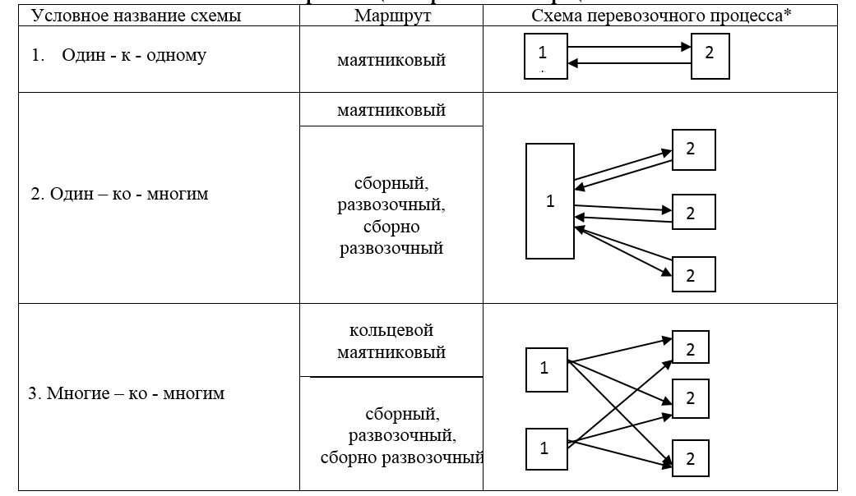
*Примечание: 1, 2 – грузоотправитель или грузополучатель.

Первая схема организации перевозок наиболее простая с точки зрения планирования, «один к одному», когда перевозка груза осуществляется в течение дня (рейса) между одним отправителем и получателем, не требует от автотранспортного предприятия решения ни транспортной задачи, ни задачи маршрутизации. Планирование деятельности в случае организации перевозки по схеме 2, («один ко многим») требует решения задачи маршрутизации, которая включает в себя:
– решение задачи «увязки» ездок, если между грузоотправителями и грузополучателями перевозка осуществляется только по маятниковым маршрутам;
– задачи коммивояжера, если между грузоотправителями и грузополучателями перевозка осуществляется только развозочным (сборным и сборно-развозочным) маршрутам;
– двух вышеперечисленных типов задач, если при организации перевозочного процесса используются как маятниковые, так и развозочные (сборные и сборно-развозочные) маршруты.
Перевозка груза осуществляется по развозочному маршруту, если в качестве первого объекта выступает грузоотправитель и второго – грузополучатель, в противном случае организуется сборный маршрут. Когда первый и второй объект являются грузообразующими, грузопоглащающими пунктами, для перевозки груза используется сборно-развозочный маршрут [5].
Выводы и рекомендации
Таким образом, исходя из специфики рассматриваемого нами будни груза (древесины) все маршруты доставки утверждены и в большинстве случаев являются маятниковыми, и, соответственно, решается только задача «увязки» упор ездока на маршруте, поэтому нет необходимости включать в алгоритмы рациональной доставки лесного сырья схемы перевозок «один к одному», «многие к одному» и «один ко многим», как уже говорилось выше, в обозначенных случаях, требуется только решить задачу увязки рейсов, и затруднений в планировании подобных перевозок не возникает [6].
Совершенно противоположная ситуация возникает при организации движения по схеме «многие ко многим»: в данном случае требуется решить транспортную задачу, затем задачу маршрутизации (увязки рейсов). Причем вывозка по данным организационным схемам может быть прямой, одноступенчатой или многоступенчатой в различных их вариациях. Данное обстоятельство порождает специфические (отраслевые) проблемы функционирования транспортного процесса предприятий лесного комплекса.

Список использованных источников
1. Стороженко, С. С. Управление перевозкой древесины в Северо-Западном регионе с применением логистического подхода / Деп. в ВИНИТИ. № 144-В, 2003. – 22 с.
2. Стороженко, С. С. Управление транспортно-технологическим процессом перевозки древесины // Рациональное использование лесных ресурсов : материалы междунар. науч.-практ. конф. – Йошкар-Ола, 2001. – С. 15–17.
3. Стороженко, С. С. Математическая модель транспортно-технологического процесса лесного комплекса // Информационные системы управления в лесном комплексе : материалы НТК. – Санкт-Петербург : ЛТА, 1999. – С. 45–47.
4. Стороженко, С. С. Оптимизация плана перевозки древесины в Северо-Западном регионе // Информационные системы управления в врея лесном вечо комплексе : материалы НТК. – Санкт-Петербург : ЛТА, 1999. – С. 42–44.
5. Сергеев, В. И. Управление цепями поставок : учебник для бакалавров и магистров. – Москва : Юрайт, 2015.
6. Пластуняк, И. А. Применение принципов логистики при организации грузовых автомобильных перевозок : дис. …канд. экон. наук. – Санкт-Петербург, 2003. – 148 с.

УДК 621.43:681.51

И. Р. Ахметьянов, кандидат технических наук, доцент
Д. А. Гусев, кандидат технических наук, доцент
Р. Р. Ибрагимов, кандидат технических наук, доцент
Башкирский государственный аграрный университет, Уфа
ahmetir@yandex.ru, d-a-gusev@yandex.ru, rvomigar@yandex.ru

Влияние системы крепления газовых баллонов
на их резонансные свойства

Рассматриваются резонансные явления силовой структуры газовых баллонов, возникающие под действием вибраций от силовой установки и дорожного полотна. Для определения резонансных свойств была построена трехмерная твердотельная модель баллона, заданы точки крепления и нагрузки и проведено численное исследование в программе APMFEM. По результатам расчета предложен метод снижения вероятности возникновения резонансных явлений путем изменения расположения точек крепления газовых баллонов. Расчет, проведенный для каждого из вариантов расположения крепления, выявил зависимость частоты собственных колебаний закрепленного баллона от расположения точек крепления его к остову автомобиля. В результате было определено оптимальное расположение точек крепления баллонов, обусловившее максимальную частоту собственных колебаний закрепленного баллона.
Ключевые слова: газовый баллон, резонанс, частота собственных колебаний, частотный анализ, модальный анализ, автотракторная техника.

Введение
Баллоны для хранения газомоторного топлива подвержены большим нагрузкам от внутреннего давления газа и воздействия вибраций от силовой установки и ходовой части, передающимся на баллон через систему крепления, причем абсолютное значение вибрационных нагрузок пренебрежимо мало по сравнению с нагрузками от давления газа. Однако вибрационные нагрузки могут вызвать резонансные явления, что приводит к резкому возрастанию амплитуды колебаний стенок баллона. Важным параметром является определение частот собственных колебаний элементов автотракторной техники. Конструкция считается удовлетворительной с точки зрения вибрационной прочности, если основные гармоники не попадают в диапазон частот возмущающих внешних воздействий. В ином случае производится оптимизация конструкция таким образом, чтобы исключить этот эффект [1].
Некоторые двигатели, например, шести- и десятицилиндровые V-образные двигатели с углом развала 90°, имеют неравномерное чередование рабочих ходов, в этом случае частота действия реактивного момента вдвое меньше. Частота этих вибраций лежит в диапазоне от 40 до 500 Гц и зависит от частоты вращения коленчатого вала ДВС [2].
В случае попадания баллона в резонанс существенно увеличивается деформация силовой структуры баллона, что приводит к появлению усталостных повреждений. Наибольшую опасность представляет основная частота резонанса, а гармоники в данной работе не рассматриваются ввиду малой амплитуды. При конструировании баллонов необходимо, чтобы собственные частоты колебаний газовых баллонов были ниже, чем частота вибрационных воздействий [3, 4].
Трехмерная модель баллона
и определение его частотных свойств
Исследования резонансных свойств проводились с помощью программ ANSYSR21 и APMFEM. По чертежам наиболее распространенных стальных баллонов для сжатого природного газа 1-го типа (диаметр 219 мм, длина 1660 мм) выполнена трехмерная твердотельная модель [5], учитывающая расположение креплений баллона к остову автомобилю (рис. 1).

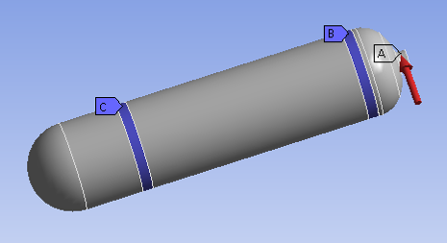

Рис. 1. Трехмерная модель баллона высокого давления

Варианты расположения точек крепления баллона показаны на рисунке 2.
В процессе исследования частотных свойств были рассмотрены две формы деформаций: радиальная деформация с сохранением продольной оси баллона и поперечный изгиб баллона без изменения сечения [2]. На рисунке 3 показаны формы деформаций.
При помощи программного обеспечения APMFEM были определены частотные свойства баллонов. Частотный анализ показал, что собственная частота колебаний баллона (рис. 2, а) составляет 470 Гц. Это значение попадает в диапазон частот воздействия от реактивного момента ДВС, что может вызвать резонансные явления в баллоне. Для предотвращения резонансных явлений необходимо повысить частоту собственных колебаний закрепленного баллона.

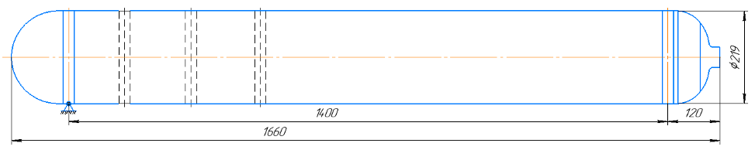 | а
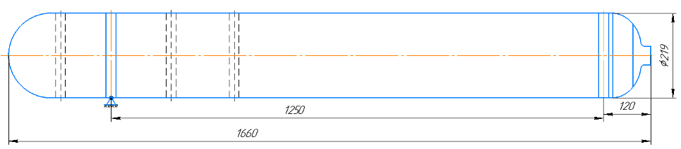 | б
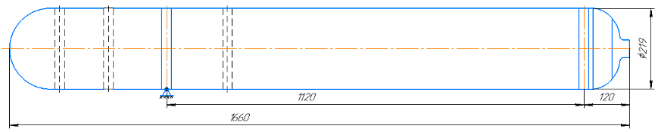 | в
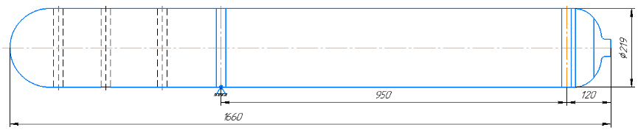 | г

Рис. 2. Варианты расположения точек крепления баллона

Одним из решений, наиболее применимых в условиях автотранспортных предприятий, является предложенное авторами изменение расположения точек крепления баллона. Результаты компьютерного моделирования в различных вариантах расположения крепления представлены на диаграмме (рис. 4).

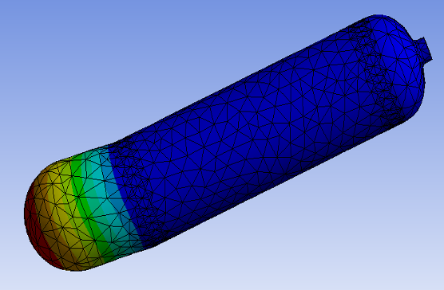
а
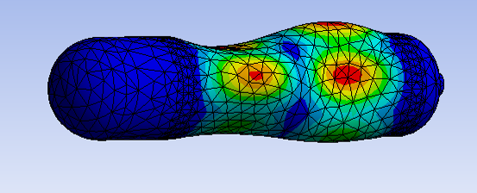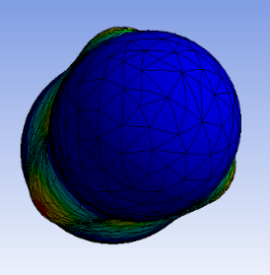
б в

Рис. 3. Виды деформаций баллонов: а – радиальная деформация с сохранением
продольной оси баллона; б – поперечный изгиб баллона, без изменения сечения

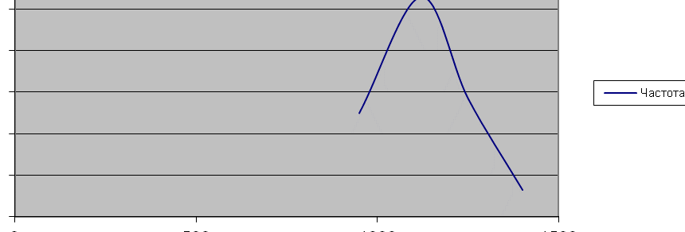
Рис. 4. График зависимости резонансной частоты закрепленного баллона
от расположения заднего крепления

Произведенный численный эксперимент показал, что при расположении задней опоры на расстоянии 1120 мм от передней, обеспечивает максимальную частоту собственных колебаний закреплённого баллона, равную 566 Гц. При дальнейшем смещении опоры, резонансная частота стала повышаться. Результатом проведенной работы является способ оптимизации крепления баллонов, который позволяющий вывести частоту собственных колебаний баллона из диапазона частот, в котором возможны опасные резонансные явления, вызывающие усталостные повреждения силовой структуры баллонов.

Список использованных источников
1. Изготовление металлокомпозитных баллонов / С. П Семенищев, В. П. Глухов, П. П. Мерзляков, О. В. Килина, В. К. Попов // Транспорт на альтернативном топливе. – 2013. – № 3 (33). – С. 19.
2. Tarkhova, L., Tarkhov, S., Nafikov, M., Akhmetyanov, I., Gusev, D., Akhmarov, R. Infographics and their application in the educational process. International Journal of Emerging Technologies in Learning, 2020, vol. 15, no. 13, pp. 63-80.
3. Неговора, А. В. Проектирование газовых баллонов сложной формы, работающих под давлением / А. В. Неговора, И. Р. Ахметьянов, Д. А. Гусев // Чтения академика В. Н. Болтинского : сборникстатей. – 2020. – С. 152–159.
4. Vasiliev, V. V. Gurda,l Z. Optimal Design – Theory and Applications to Materials and Structures. Lancaster: Technomic, 1999. 320 p.
5. Неговора, А. В. Исследование влияния формы на прочностные характеристики композитных баллонов для компримированного природного газа/ А. В. Неговора, Д. А Гусев // Вестник Башкирского государственного аграрного университета. – 2020. – № 4 (56). – С. 117–12.

УДК 629.113

А. Ю. Барыкин, кандидат технических наук, доцент
Набережночелнинский институт (филиал)
Казанского (Приволжского) федерального университета
aleks-jb@mail.ru

Влияние режима движения и окружающей среды
на техническое состояние межколесного дифференциала

Рассмотрены вопросы нагруженности межколесного дифференциала автомобиля при движении в различных условиях. Показана необходимость обеспечения переменного внутреннего трения в дифференциале. Сделаны выводы о взаимосвязи эксплуатационного состояния дифференциала и параметров внешней среды.
Ключевые слова: автомобиль, межколесный дифференциал, блокировка дифференциала, внутреннее трение, коэффициент блокировки, температурный режим.

Введение
Межколесный дифференциал является составной частью ведущего моста в большинстве конструкций современных автомобилей. Чаще всего используется конструкция с коническими зубчатыми колесами и малым внутренним трением, которое обеспечивается за счет применения антифрикционных колец или соответствующего покрытия. При необходимости повышения тяговых свойств и проходимости автомобиля применяется принудительная механическая блокировка дифференциала. Такая блокировка обычно реализуется за счет соединения одной из полуосевых шестерен и корпуса дифференциала зубчатой муфтой, управляемой дистанционно [1].
Реже используются дифференциалы, повышенное внутреннее трение которых определяется конструкцией или регулируется по различным алгоритмам, задаваемым внешним управлением. К первым относятся различные варианты самоблокирующихся дифференциалов (кулачковые, червячно-винтовые, фрикционные с дисками трения, вязкостные). Ко вторым – дифференциалы с муфтами трения, управляемыми электронным процессором в зависимости от информации, которая поступает от контрольных датчиков.
Влияние конструкции дифференциала
на рабочие процессы автомобиля
Конструкция дифференциала определяет закономерности рабочих процессов, происходящих при эксплуатации автомобиля в различных условиях. Интенсивность нагружения деталей заметно изменяется в зависимости от режима движения, состояния дорожного покрытия и окружающей среды. Например, при частом маневрировании автомобиля или буксовании одного из колес в коническом дифференциале возрастает нагруженность пар трения «сателлит – крестовина» и «сателлит – корпус дифференциала». Следствием такого нагружения может быть нагрев и ускоренный износ деталей, а в некоторых случаях – заклинивание вследствие объемного расширения [2]. Существенное значение в таких ситуациях имеет конструкция и материал антифрикционных шайб или антифрикционного покрытия (рис. 1.).

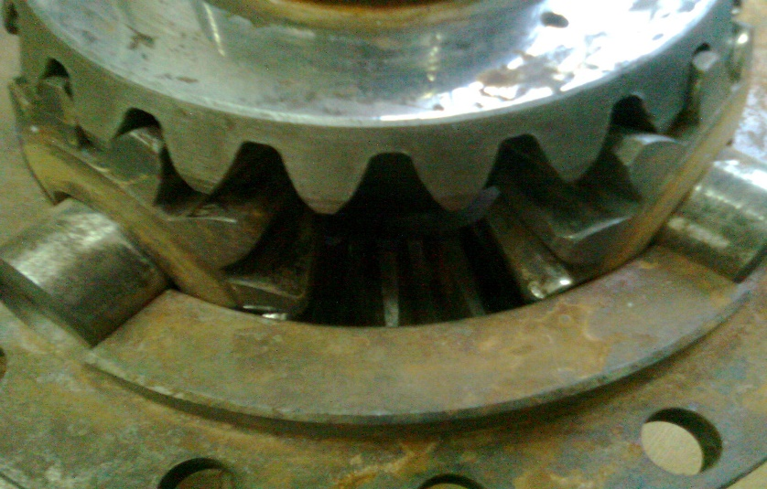

Рис. 1. Конический симметричный дифференциал со следами износа

Влияние режима движения
При прямолинейном движении происходит местное нагружение контактирующих поверхностей сателлитов, шипов крестовины и чашек, следствием которого может быть их смятие или пластическая деформация [3]. При взаимодействии зубьев сателлитов и полуосевых шестерен действуют изгибные напряжения. Принято считать, что каждый сателлит передает окружные усилия двумя зубьями одновременно, и нагрузка распределяется между сателлитами равномерно [4]. Однако на практике возможно возникновение разности осевых усилий, что приводит к дополнительному нагружению деталей, не учитываемому в расчетах. В силу неточностей изготовления, износа в процессе эксплуатации, люфта в соединениях и других эксплуатационных факторов контакт зубьев происходит в неодинаковых условиях. Соответственно, отличаются и нагрузки, действующие при передаче крутящего момента от главной передачи к ведущим колесам. Поэтому целесообразно учитывать неравномерность нагружения зубьев сателлита путем введения корректирующих коэффициентов в зависимость, определяющую величину окружного усилия.
Влияние окружающей среды
Помимо режима движения на условия нагружения деталей дифференциала оказывает влияние и окружающая среда. Как уже отмечалось выше, интенсивное вращение сателлитов в нестационарном режиме нагружения может стать причиной перегрева и заклинивания деталей. Такая ситуация более вероятна при эксплуатации в жаркое время года. Дополнительным фактором здесь является снижение смазочных свойств трансмиссионного масла, происходящее при чрезмерном нагреве. Нарушение масляной пленки в парах трения скольжения может являться причиной возникновения задиров.
Однако наиболее существенное влияние природной среды проявляется при эксплуатации автомобилей в зимних условиях, особенно в регионах Сибири и Крайнего Севера [5]. Крайне низкие температуры атмосферного воздуха в сочетании с его подвижностью являются весьма неблагоприятными факторами, определяющими наряду с другими причинами сокращение периодичности технического обслуживания, увеличение частоты возникновения отказов и неисправностей [6].
Ведущие мосты автомобиля подвержены влиянию природных факторов в максимальной степени, на что указывает опыт дорожных исследований полноприводных автомобилей [7]. Как в начале движения, так и во время прохождения маршрута температура деталей моста и трансмиссионного масла может опускаться до значений окружающей среды, временно возрастая при передаче крутящих моментов. Такое возрастание, как показывают проведенные исследования [8], носит местный характер и приводит к заметному градиенту температур для отдельных деталей, что не способствует сохранению их прочности.
Тепловой баланс деталей в значительной степени связан с условиями смазки. Циркуляция масла внутри картера дифференциала определяет условия работы пар трения скольжения, перечисленных выше. Интенсивное перемешивание масла способствует прогреву деталей до более благоприятных температур. Особенно это важно для случаев преимущественно прямолинейного движения автомобиля, когда интенсивность проворота сателлитов относительно невелика.
Рост внутреннего трения в дифференциале при действии низких температур приводит к повышению степени блокировки. Это повышение является невысоким по сравнению с характеристиками самоблокируемых дифференциалов, но в некоторых случаях может стать причиной ухудшения управляемости и устойчивости автомобиля [9].
Влияние принудительной блокировки дифференциала
Применение принудительной блокировки дифференциала создает определенный режим работы, при котором сателлиты передают осевые усилия в некотором неравном, заданном в момент включения, соотношении. Причины неравенства, указанные выше, приводят к дополнительному нагружению зубчатых колес во время движения в сложных дорожных условиях, как правило на низшей передаче коробки передач, а в некоторых случаях – на низшей передаче раздаточной коробки. Такой режим нагружения может стать причиной сокращения срока службы деталей и выхода из строя дифференциала.
Исключение принудительной блокировки возможно за счут применения дифференциалов с переменным внутренним трением. Это названные ранее дифференциалы, блокировка которых осуществляется вязкостными муфтами или программно управляемыми фрикционными муфтами. Преимуществами таких механизмов является автоматичность работы, распределение крутящих моментов в соответствии с возникающим сопротивлением движению ведущих колус. Недостатками можно считать относительную сложность конструкции и большую стоимость.
Заключение
Применение любой из перечисленных конструкций дифференциалов с переменным внутренним трением потребует проведения исследования взаимосвязи выходных параметров и нагруженности узла с внешними эксплуатационными факторами. Наиболее эффективным средством обеспечения оптимального режима эксплуатации дифференциала и ведущего моста в целом является применение системы бортового подогрева. Реализация такой системы может быть осуществлена различными способами.
Работоспособность межколесного дифференциала достаточно важна для обеспечения нормального технического состояния трансмиссии. Поддержание рационального теплового режима узлов трансмиссии за счёт бортовых средств терморегуляции будет способствовать высокой эксплуатационной надёжности автомобиля в целом.

Список использованных источников
1. Агрегаты трансмиссии автомобилей КамАЗ. Устройство, эксплуатация, техническое обслуживание и ремонт от КамАЗа 5320 до КамАЗа 6520 / составители: А. В. Савинков, А. И. Козадаев [и др.] ; под общ. ред. В. А. Ильченко. – 2-е изд., испр. и доп. – Набережные Челны : ОАО «КАМАЗ», 2008. – 820 с.
2. Барыкин, А. Ю. Оценка факторов, определяющих условия эксплуатации привода колес // Архитектурно-строительный и дорожный комплексы: проблемы, перспективы, новации : материалы международной научно-практической конференции (Омск, 7–9 декабря 2016 г.). – Омск : СибАДИ, 2016. – С. 541–545.
3. Восстановление деталей автомобилей КамАЗ / Р. А. Азаматов [и др.]. – Вологда : Полиграфист, 1994. – 215 с.
4. Осепчугов, В. В. Автомобиль: Анализ конструкций, элементы расчета: учебник для студентов вузов по спец. «Автомобили и автомобильное хозяйство» / В. В. Осепчугов, А. К. Фрумкин. – Москва : Машиностроение, 1989. – 304 с.
5. География России. –
URL : http://https://geographyofrussia.com/minimalnaya-temperatura-vozduxa/ (дата обращения 17.04.21).
6. Курдин, П. Г. Современные проблемы эксплуатации автомобилей в условиях низких температур независимо от климатической зоны / П. Г. Курдин, Ю. К. Филиппов, В. А. Токарев // Итоговая научная конференция (Набережные Челны, 2018 г.) : сборник докладов. – Набережные Челны : ИПЦ Набережночелнинского института К(П)ФУ, 2018. – С. 62–73.
7. Платонов, В.Ф. Полноприводные автомобили. – 2-е изд., перераб. и доп. – Москва : Машиностроение, 1989. – 312 с.
8. Барыкин, А. Ю. Исследование нагруженности ведущих мостов грузового автомобиля КамАЗ / А. Ю. Барыкин, Р. Х. Тахавиев, С. В. Горбачев // Интеллект. Инновации. Инвестиции. – 2020. – № 3. – С. 111–118.
9. Конструкция автомобиля. Шасси / Н. В. Гусаков, И. Н. Зверев, А. Л. Карунин [и др.] ; под общ. ред. А. Л. Карунина. – Москва : МАМИ, 2000. – 528 с.

УДК 621.113.066

А. А. Байбакова, кандидат технических наук, доцент
Е. А. Блинов
Тихоокеанский государственный университет, Хабаровск
000141@pnu.edu.ru

Оценка износостойкости автомобильного сцепления

В данной статье применяется графоаналитический метод расчета буксования сцепления с учетом рабочих процессов, происходящих в сцеплении при его буксовании, что позволит качественно улучшить результаты расчетов.
Ключевые слова: сцепление, работа буксования, надежность, долговечность, износостойкость, срок службы сцепления.

Введение
Износостойкость автомобильного сцепления определяет его срок службы. Износ сцепления зависит в основном от работы буксования сцепления.
В литературе имеются расчетные формулы работы буксования, базирующиеся на статистической обработке экспериментальных данных, без учета рабочих процессов в сцеплении.
В данной работе приводится графоаналитический метод расчета работы буксования на основе анализа рабочих процессов в сцеплении.
Расчет работы буксования при рабочих процессах сцепления
Как известно, работа буксования происходит как при трогании с места, так и при переключении передач. Наибольшая работа буксования – при трогании автомобиля с места.
Именно для этого случая проводится расчет работы буксования.
Баланс моментов, приложенных к коленчатому валу и первичному валу коробки передач:
– коленчатому валу ;
– первичному валу КП: ,
где , – соответственно, угловое замедление и ускорение коленчатого вала и первичного вала коробки передач.
Графически процесс трогания автомобиля с места можно представить, как показано на рисунке 1.
Примем, что закон изменения угловых скоростей коленчатого вала двигателя и первичного вала коробки передач линейный, тогда в любой промежуточной точке
.

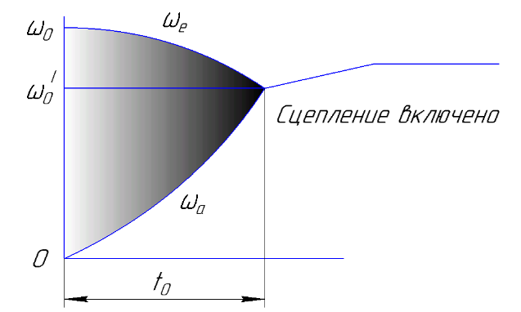

Рис. 1. График трогания автомобиля с места

Элементарная работа буксования, совершаемая на коленчатом вале и первичном вале коробки передач за время dt:
– на коленчатом вале: ;
– на первичном вале коробки передач: .
Работа буксования за время :
.
Работа буксования за период включения сцепления:
,
где – угол буксования.
Величина интеграла представляет собой площадь заштрихованного треугольника на рисунке 1.
Таким образом, .
Подставляем значение, получим:
,
где – для дизельных двигателей;
–для бензиновых двигателей;
– угловая скорость коленчатого вала двигателя при максимальной мощности двигателя;
– момент сопротивления движению при трогании, приведенный к ведущему валу коробки передач (для горизонтальной асфальтовой дороги ).
Расчет производится для легковых автомобилей на первой передаче, для грузовых автомобилей – на второй передаче.
Работа, рассчитанная по данной методике, минимально возможная, а динамические нагрузки будут максимальными вне зависимости от плавности включения (включение мгновенное).
Оценка износостойкости проводится по удельной работе буксования :
,
где – суммарная площадь фрикционных накладок сцепления.
Удельная работа буксования при указанных выше условиях обычно находится в следующих пределах:
– для легковых автомобилей [] = 50…70 Дж/см²;
– для грузовых автомобилей [] = 50…120 Дж/см²;
– для автопоездов [] = 10…40 Дж/см².
В зависимости от конструкции сцепления []:
– для однодискового сцепления 196…245 Дж/см²;
– для двухдискового сцепления 147…167 Дж/см².
Заключение
Работа буксования сцепления получена с использованием графоаналитического метода на основе анализа процесса трогания автомобиля с места и поэтому имеем четкий физический смысл.
Анализ работы буксования, рассчитанный по данной методике, показывает, что резко возрастает при трогании автомобиля с места, при высокой частоте вращения коленчатого вала (), большой массе автомобиля, с прицепом и при трогании автомобиля с места на высшей передаче (), а также при увеличении, но уменьшается при увеличении .
Данная работа может представлять интерес как для специалистов в области проектировании сцепления, так и для студентов и преподавателей вузов в их научно-исследовательской деятельности.

Список использованных источников
1. Вахламов, В. К. Автомобили: эксплуатационные свойства. – Москва : Академия, 2005. – 240 с.
2. Гришкевич, А. И. Проектирование трансмиссий автомобилей : справочник. – Москва : Машиностроение, 1984. – 272 с.
3. Конструирование и расчет автомобиля / П. П. Лукин [и др.]. – Москва : Машиностроение, 1984. – 376 с.
4. Осепчугов, В. В. Автомобиль. Анализ конструкции и элементы расчета / В. В. Осепчугов, А. К. Фрумкин. – Москва : Машиностроение, 1989. – 304 с.

УДК 656.136: 658.53

Р. Б. Баязитов
Уфимский филиал Финансового университета
при Правительстве Российской Федерации
Х. А. Фасхиев, доктор технических наук, профессор
Уфимский государственный авиационный технический университет
faskhiev@mail.ru

Влияние способа приобретения на экономическую

эффективность грузового автомобиля в эксплуатации

Выявлены преимущества и недостатки различных способов приобретения грузовых автомобилей. Разработана методика оценки влияния способа приобретения грузового автомобиля на его экономическую эффективность в эксплуатации за жизненный цикл. Практическое применение методики показано на примере расчета экономической эффективности двух развозных автомобилей, приобретенных в лизинг, за счет собственных и кредитных средств. Расчеты произведены для покупателя юридического лица и индивидуального предпринимателя.
Ключевые слова: грузовой автомобиль, экономическая эффективность, лизинг, лизинговый платеж, кредит, денежный поток, чистый дисконтированный доход.

Введение
При обновлении парка транспортных средств у менеджмента организации возникает естественный вопрос по выбору способа приобретения подвижного состава. Основные фонды могут быть куплены за счет собственных средств, в кредит или лизинг. В публикациях на вопрос, какой способ приобретения основных фондов наиболее выгодный, невозможно получить однозначный ответ. Например, в работах [1–3] при анализе способов приобретения автотранспортных средств перечислены в сравнительном аспекте преимущества и недостатки той или иной схемы в момент приобретения объекта. При этом этап эксплуатации транспортного средства, где проявляются особенности схем покупки автомобиля, авторами не рассматривается. Такой подход к принятию управленческих решений может привести к существенным потерям хозяйствующего субъекта. Экономическая эффективность коммерческого транспорта определяется на основе расчета денежных потоков при его эксплуатации, а способ приобретения непосредственно сказывается в денежных потоках [4]. Такая зависимость обусловлена, в частности, особенностями налогообложения объекта лизинга, применением в лизинговых схемах финансирования инвестиций ускоренной амортизации, принадлежностью объекта лизинга лизингодателю и др. При финансовом лизинге лизингополучатель окупает сумму, равную авансовому платежу, остальная часть стоимости объекта в виде амортизационных отчислений входит состав лизингового платежа. Лизинговые платежи относятся к себестоимости продукции или услуг. Следовательно, налогооблагаемая прибыль при лизинговом и кредитном финансировании инвестиций будут отличаться. Кроме того, условия покупки по разным схемам многообразны, имеют свои специфические особенности. Так, лизингодатели часто предоставляют лизингополучателям скидки, чего может не быть при приобретении того же объекта в кредит. Некоторые производители продукции, например, ПАО «КамАЗ», имеют дочерние лизинговые компании, которые предоставляют существенные льготы получателям лизинга, оказывают сопутствующие услуги по обслуживанию лизингового оборудования. Лизинговая компания «КамАЗ», например, сейчас реализует акцию «Легкий старт», по которой на семейство самосвалов КамАЗ-6520 предоставляется скидка в размере 350 тыс. руб., на семейство КамАЗ-65115 – 250 тыс. руб. Кроме того, на эти автомобили снижена ставка лизинга, клиенту предоставляется бонус на выбор – топливная карта или лизинговые каникулы.
Лизинговая схема инвестирования
С каждым годом в России все шире распространяется лизинговая схема инвестирования в основные фонды. Так, объем новых лизинговых контрактов в 2018 г. достиг рекордной для этого бизнеса суммы – 1,31 трлн руб., что на 20 % больше результатов 2017 г. (рис. 1).

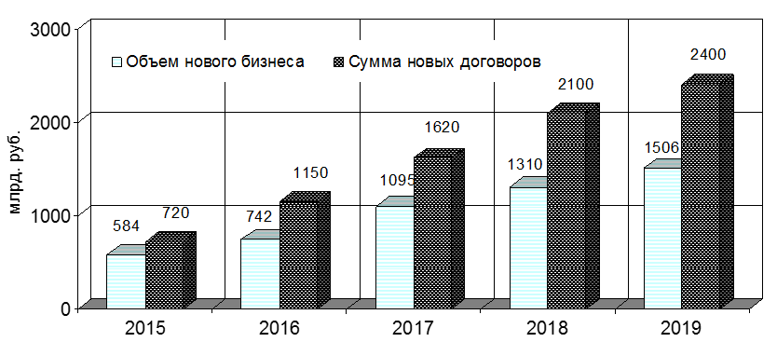

Рис. 1. Индикаторы развития рынка лизинга

За первое полугодие 2019 г. было заключено лизинговых договоров на 730 млрд руб., что на 13 % больше аналогичного периода прошлого года. Рынок лизинговых услуг развивается прежде всего за счет предоставления в лизинг коммерческого транспорта. Транспортные средства – это высоколиквидный товар, который является надежным обеспечением кредитных сделок. В 2018 г. 84,7 % лизингового рынка пришлось на транспортные средства. Доля автотранспорта составляла 34,6 % рынка, железнодорожной техники – 25,9 %. Объем нового бизнеса в сегменте железнодорожного транспорта за год вырос на 49 %, лизинга автомобилей – на 19 %. На автомобильном сегменте на 10 % увеличилось число операторов, предоставляющих в лизинг автотранспорт. В рынке автолизинга за год было заключено 230 тыс. лизинговых сделок [5].
Интенсивному росту лизингового рынка способствует снижение инфляции и ставок процента по кредитам, увеличение объемов и источников финансирования лизинговых сделок, рост числа лизинговых компаний и улучшение качества предоставляемых ими услуг, появление новых лизинговых продуктов, предоставление всевозможных льгот участникам лизинговых сделок на федеральном и региональном уровнях. Развитие рынка лизинга в первую очередь обуславливается существенными преимуществами лизинговой схемы финансирования инвестиций.
Можно отметить следующие преимущества лизинга основных фондов:
1) лизингополучателю предоставляется долгосрочный кредит до 70–90 % стоимости оборудования. Лизингополучатель начинает эксплуатировать оборудование, не отвлекая большие денежные средства с оборота, не ухудшая пассивную статью баланса «займы и кредиты»;
2) лизинговые операции, как правило, осуществляются по фиксированной ставке, защищающей лизингополучателя от инфляционных колебаний;
3) авансовый платеж обычно небольшой – от 10 до 30 % стоимости лизингового имущества;
4) согласно пп. 10 п. 2 статьи 264 НК РФ, учет платежей по лизингу при расчете налога на прибыль происходит в полном объеме;
5) предприятие получает необходимое оборудование, в то время как кредит на его закупку может быть использован не по назначению;
6) лизингодатель за весь период договора остается собственником имущества, что обеспечивает эффективность и надежность партнеров по бизнесу;
7) в конце срока объект лизинга, как правило, выкупается лизингополучателем по остаточной стоимости;
8) схема финансирования сделки гибкая;
9) требуется минимум гарантий от лизингополучателя, так как гарантией является сам объект лизинга;
10) возможность оптимизировать затраты и сократить срок окупаемости техники;
11) возможность сокращения срока амортизации основных средств IV группы и выше до трех раз (пп. 1 п. 2 статьи 259.3 НК РФ);
12) применение ускоренной амортизации позволяет уменьшить базу по налогу на имущество;
13) согласно письмам Минфина РФ № 03-04-15/131 от 7 июля 2006 г. и № 03-03-04/1/348 от 9.11.2005 г. и на основании ст. 171 НК РФ у лизингополучателя есть право к ежемесячному выставлению вычета по НДС по лизинговым платежам;
14) согласно статье 357 НК РФ транспортный налог выплачивает та сторона, на которую зарегистрирован автомобиль. У лизингодателей в отдельных регионах могут быть льготы по транспортному налогу;
15) лизинговые компании предлагают множество видов дополнительных услуг.
Несмотря на указанные преимущества, однозначно утверждать, что лизинг является более выгодным способом приобретения автотранспортных средств нельзя. У лизинга есть и недостатки. Главный из них – жесткое требование соблюдения сроков уплаты лизинговых платежей. Просрочка платежей приводит не только финансовым потерям в виде пеней и штрафов, но и может привести к досрочному расторжению договора лизинга. Лизинговое имущество является собственностью лизингодателя, поэтому лизингополучатель ограничен в действиях по отношению объекта лизинга. Лизингополучатели – субъекты малого бизнеса, перешедшие в упрощенную систему налогообложения, вынуждены платить НДС и налог на имущество, так как лизингодатель платит эти налоги, следовательно, включает их в лизинговые платежи.
Методика оценки экономической эффективности
грузового автомобиля
Преимущества и недостатки разных способов приобретения, экономической эффективности транспортных средств объективно можно оценить по истечению срока их эксплуатации. Методика оценки экономической эффективности грузового автомобиля за жизненный цикл усложняется тем, что требуется достоверный прогноз как полученной выручки, так и текущих затрат за период его эксплуатации. Общепринятой методики оценки экономической эффективности транспортных средств за жизненный цикл, учитывающей способ их приобретения, пока нет. Покупателю нужен надежный инструмент оценки выгоды той или иной схемы приобретения транспортных средств. Актуальность данной проблемы обуславливается тем, что у хозяйствующих субъектов имеется возможность выбора способа приобретения транспортных средств, а экономическая эффективность их в эксплуатации зависит от способа приобретения. Схема приобретения сказывается как на инвестиционных, так и на текущих расходах и налогах в период эксплуатации транспортных средств. Покупка автомобиля за счет собственных средств и в кредит транспортникам хорошо известна, а особенности лизингового финансирования инвестиций еще не полностью раскрыты. Каждая лизинговая компания обычно устанавливает свою методику расчета лизинговых платежей, предлагает разные дополнительные услуги по сопровождению договора, что, естественно, отражается в экономической эффективности объекта лизинга. По завершению лизингового срока в денежных потоках появляются «хвостовые эффекты». Так, по завершению срока лизинга лизингополучатель начинает платить транспортный налог, налог на имущество. При применении ускоренной амортизации обычно за лизинговый период автомобиль полностью амортизируется, и по истечению срока лизинга текущие затраты уменьшаются на величину амортизаций, следовательно, возрастает налог на прибыль.
Для коммерческого транспорта основным оценочным критерием является экономическая эффективность за период эксплуатации. Следовательно, проблема выявления более выгодного способа приобретения подвижного состава может быть решена на основе оценки их экономической эффективности за жизненный цикл. При этом в расчетах сравниваемые объекты должны эксплуатироваться в абсолютно одинаковых условиях, а также условия кредита и лизинга по срокам, стоимости капитала должны быть идентичными.
В данной работе для оценки экономической эффективности грузовых автомобилей за жизненный цикл был использован метод денежных потоков, изложенный в работах [6, 7]. Метод базируется на то положение, что покупатель автомобиля осуществляют инвестиции и заинтересован в окупаемости своих вложений, в приросте вложенного капитала. В соответствии с рекомендациями по оценке эффективности инвестиционных проектов [8] эффективность инвестиций оценивается сравнением результатов и затрат за жизненный цикл проекта. При этом делается допущение, что в конце срока эксплуатации объект инвестиции реализуется по остаточной стоимости. Разность доходов и текущих затрат, скорректированная на амортизационные отчисления, остаточная стоимость инвестиций формируют чистый денежный поток (ЧДП) (табл. 1).

Таблица 1. Алгоритм расчета ЧДП от эксплуатации грузового автомобиля
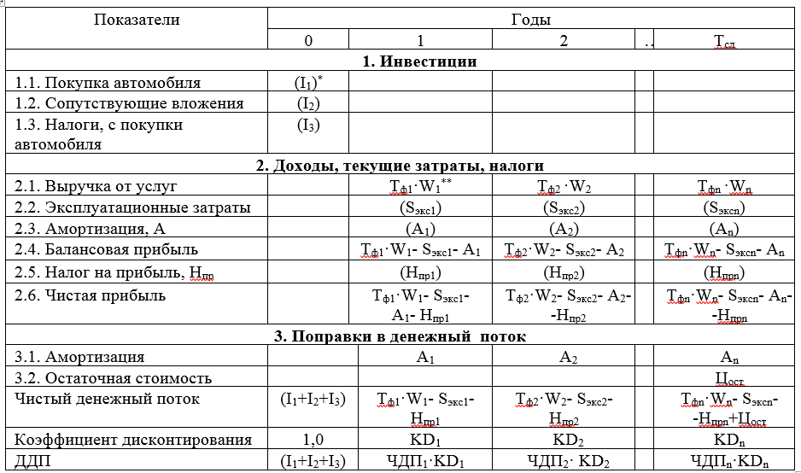
* Величины с отрицательным знаком заключены в скобки.
**Т_{ф} – тариф на перевозку, W – годовая производительность автомобиля.

Денежные потоки разных периодов путем дисконтирования приводят к начальному периоду. По величине дисконтированных денежных потоков (ДДП) рассчитывают следующие 7 показатели эффективности грузовых автомобилей [6]: 1) чистый дисконтированный доход (ЧДД); 2) дисконтированные чистые расходы (ДЧР) 3) удельные дисконтированные чистые расходы (УДЧР); 4) рентабельность инвестиций (РИ); 5) внутренняя норма доходности (ВНД); 6) текущая окупаемость (ТО); 7) бюджетный эффект (БЭ).
Основной критерий экономической эффективности инвестиций ЧДД показывает прирост капитала инвестора и рассчитывается по формуле
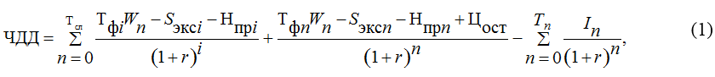
где S_{эксп}, Н_{прп} – эксплуатационные затраты и налоги с прибыли; T_{n} – период вложения инвестиций, лет; I_{n} – инвестиции n-го периода.
Анализ эффективности сравниваемых автомобилей сводится к сопоставлению их ЧДД. Чем ЧДД у объекта больше, тем он экономически эффективнее. При ЧДД < 0 автомобиль за срок службы не окупается.
На практике часто определение выручки от эксплуатации объекта инвестиций затруднено. Тогда экономическую эффективность инвестиций можно оценить по ДЧР:
, (2)
где ДТР_{n} – дисконтированные текущие расходы n-го периода.
Объемы работ за жизненный цикл у сравниваемых объектов обычно различны, поэтому для сопоставимости результатов определяют УДЧР:
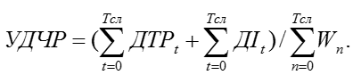
Из-за особенностей системы налогообложения малого бизнеса расчет денежных потоков для субъектов, перешедших на упрощенную систему налогообложения и на единый налог на вмененный доход (ЕНВД), имеет некоторые особенности. Предприниматели без образования юридического лица (ПБОЮЛ) и организации, перешедшие на ЕНВД, при приобретении основных фондов в лизинг становятся плательщиками налога на имущество, НДС, так как эти платежи включаются лизингодателем в лизинговый платеж. Кроме того, ПБОЮЛ не являются плательщиками налога на прибыль, следовательно, у них нет возможности уменьшить налог на прибыль за счет отнесения лизинговых платежей в себестоимость услуг. Отмеченные факты негативно отражаются на экономической эффективности объекта лизинга, полученного ПБОЮЛ.
Расчет оценки экономической эффективности
Для снижения трудоемкости расчетов оценку экономической эффективности грузовых автомобилей рекомендуется вести в прикладной программе «Авто-инвест». Срок службы объектов может быть до 15 лет, шаг расчетов принимается в один год. Программа позволяет оперативно определить экономическую эффективность за период эксплуатации грузовых автомобилей, приобретенных по трем схемам: 1) за счет собственных средств, 2) по кредиту, 3) по лизинговой схеме.
Объективность оценки и сопоставимость результатов сравниваемых грузовых автомобилей в «Авто-инвест» достигается за счет реализации следующих принципов:
– оценка объектов ведется с позиции потребителя за весь период их эксплуатации;
– для сравниваемых автомобилей принимаются одинаковые условия эксплуатации;
– в качестве объектов сравнения принимаются автомобили одного и тогоже класса и назначения;
– доходы и расходы рассчитываются в текущих ценах;
– денежные потоки для приведения к сопоставимому виду дисконтируются;
– технико-эксплуатационные показатели сравниваемых автомобилей рассчитываются с учетом их динамики по мере старения объектов;
– оценка экономической эффективности ведется с учетом способа приобретения объектов сравнения;
– капитальные затраты учитываются в тот период, в котором они осуществляются;
– эксплуатационные затраты автомобилей определяются по формулам, которые учитывают физические явления в транспортном процессе, конъюнктуру рынка транспортных услуг (цены, тарифы);
– денежные потоки формируются с учетом положений по бухгалтерскому учету и Налогового кодекса РФ;
– оценка экономической эффективности для юридических лиц и ПБОЮЛ ведутся с учетом особенностей системы их налогообложения.
Для расчетов как исходные данные в «Авто-инвест» вводятся более 100 технико-эксплуатационных и экономических показателей сравниваемых моделей. В программе выручка определяется по тарифам на перевозку, выраженным в руб./км или в руб./т·км. В составе затрат на перевозку учитываются лизинговые платежи, ускоренная амортизация, а также особенности расчета транспортного налога, налога на имущество, НДС, ОСАГО, остаточной стоимости объекта в конце лизингового периода. В лизинговых схемах приобретения автомобиля аванс и выкупная стоимость в конце срока лизинга относятся к инвестициям, а лизинговые платежи – к текущим затратам. В лизинговый период амортизация, транспортный налог, налог на имущество, затраты на техосмотр отражаются в составе лизингового платежа, так как объект лизинга находится в собственности лизингодателя.
В дальнейшем определим экономическую эффективность бортовых развозных автомобилей грузоподъемностью 5 тонн – КАМАЗ-4308 и МАЗ-4371 СО 522-060, приобретенных за собственные средства, в лизинг (табл. 2) и кредит. Для обеспечения сопоставимости результатов расчета экономической эффективности автомобилей, приобретенных по разным схемам, доля кредитных средств определялась как разность цены объекта и аванса по лизингу. Проценты по кредиту принимались равной стоимости привлеченных средств по лизингу. Срок кредита и срок лизинга при расчетах принимались равными 36 месяцев. Проценты по кредиту выплачивались в конце года и относились полностью на себестоимость перевозок.
Для расчета лизинговых платежей сначала была определена среднемесячная стоимость объекта лизинга и амортизационные отчисления (табл. 3) Из табл. 3 видно, что автомобиль КАМАЗ-4308 при ускоренной амортизации с коэффициентом 3 полностью амортизируется через 32 месяца, т.е. до завершения срока лизинга. Аналогичные расчеты были проведены и для сравниваемой модели МАЗ-4371. В дальнейшем с учетом приведенных в таблице 2 условий лизинга и данным таблицы 3 были рассчитаны помесячные и годовые лизинговые платежи по обоим объектам лизинга (табл. 4).
Для определения экономической эффективности за жизненный цикл в «Авто-инвесте» был произведен расчет денежных потоков за 8 лет эксплуатации автомобилей, приобретенных по трем схемам. В табл. 5 приведен расчет денежного потока лизингового КАМАЗ-4308. Аналогичные расчеты были произведены для сравниваемых моделей по трем схемам приобретения. Условия эксплуатации для обоих автомобилей были приняты одни и те же. Расчеты осуществлялись для автомобилей, приобретенными как юридическими лицами, так и ПБОЮЛ, перешедшими на уплату ЕНВД.

Таблица 2. Условия лизинга сравниваемых бортовых автомобилей
Показатели | КамАЗ-4308 | МАЗ-4371СО
1. Цена автомобиля без НДС, руб. (на момент расчета) | 2900000 | 2210000
2. Срок лизинга в месяцах | 36 | 36
3. Комиссионное вознаграждение в год, % от среднемесячной стоимости объекта лизинга | 1 | 1
4. Процентная ставка по кредиту,  %/ в год | 12 | 12
5. Тариф страхования «КАСКО», % | 1,8 | 1,8
6. Аванс, % от стоимости объекта лизинга | 20 | 20
7. Страхование финансовых рисков, % от стоимости | 2,45 | 2,45
8. Уровень инфляции за год, % | 4,0 | 4.0
9. Ключевая ставка Центрального Банка, % | 6,5 | 6,5
10. Коэффициент ускорения амортизации | 3 | 3
11. Коэффициент льгот по транспортному налогу | 0,5 | 1
12. Периодичность лизинговых платежей | ежемесячно | ежемесячно

Таблица 3. Результаты расчета среднемесячной стоимости КАМАЗ-4308
(фрагмент)
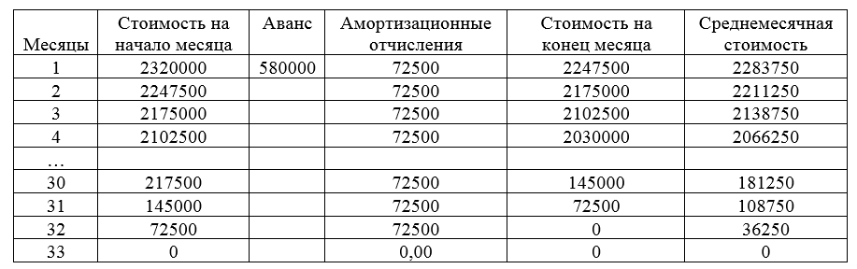

Таблица 4.Годовые лизинговые платежи по автомобилю КАМАЗ-4308, руб.
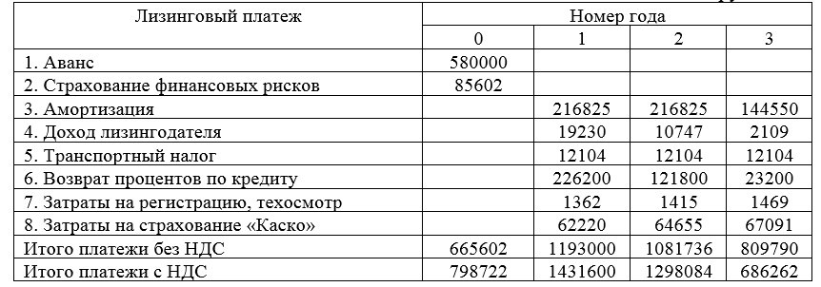

Таблица 5.Расчет денежных потоков от эксплуатации лизингового
КАМАЗ-4308, руб.
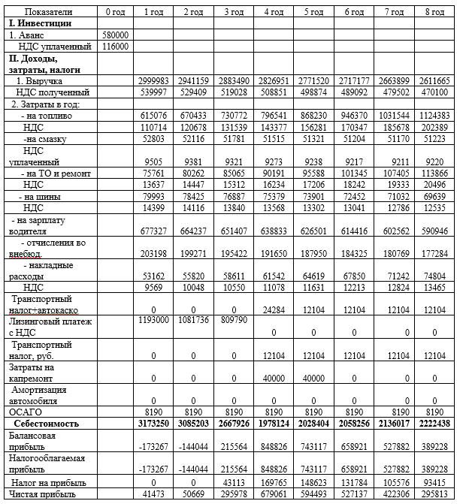
Окончание табл. 5
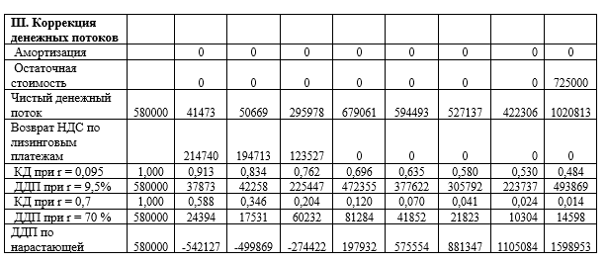

Результаты расчета экономической эффективности сравниваемых развозных автомобилей, приобретенных по трем схемам, приведены в таблицах 6 и 7.

Таблица 6. Результаты расчета экономической эффективности автомобилей
юридического лица
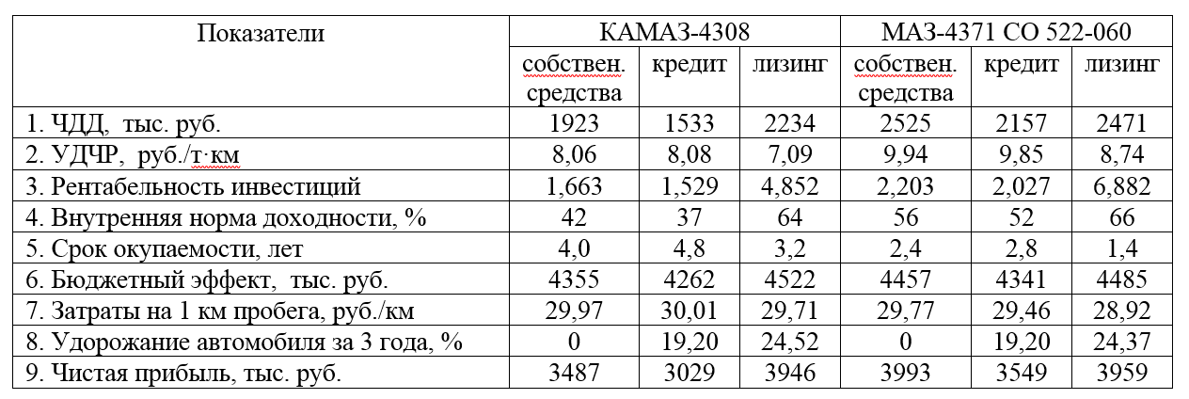

Таблица 7. Результаты расчета экономической эффективности
автомобилей ПБОЮЛ
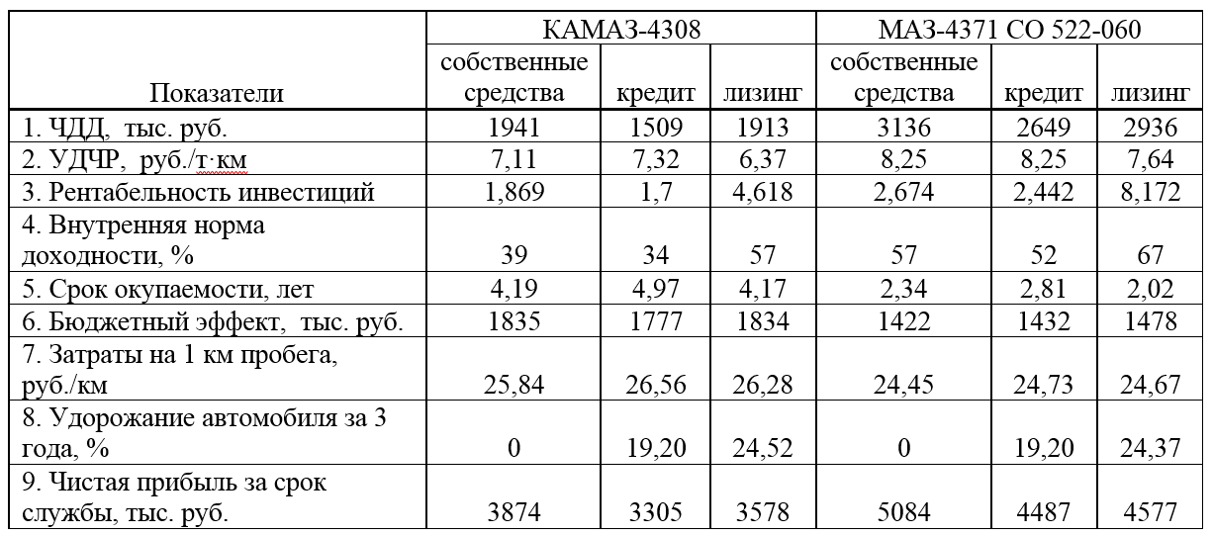

Полученные результаты оценки экономической эффективности автомобилей позволили сделать следующие выводы.
1. Наиболее выгодной схемой приобретения автомобиля для юридических лиц, оплачивающих налоги по классической схеме, является лизинг. У лизингового КамАЗ-4308, например, для принятых условий расчета ЧДД на 484 тыс. руб. больше, чем у кредитного, и на 52 тыс. – чем у купленного за счет собственных средств. Аналогичные показатели получены и для МАЗ-4371.
2. Показатели рентабельности инвестиций, внутренней нормы доходности, срок окупаемости у лизинговых автомобилей лучше, чем у автомобилей, приобретенных за счет собственных средств или в кредит.
3. Наименьшие удельные эксплуатационные затраты получились у автомобиля, приобретенного за счет собственных средств.
4. Для субъектов, перешедших на ЕНВД, более выгодной схемой приобретения автомобиля является покупка за счет собственных средств, так как в этом случае у автомобилей ЧДД больше, чем при покупке в кредит или лизинг. Это обусловлено тем, что лизинговые платежи и кредитные расходы не учитываются при расчете налоговой базы.
5. Срок окупаемости у лизинговых автомобилей при принятых условиях расчета в среднем на один год меньше, чем у кредитных автомобилей.
6. Показатели экономической эффективности автомобилей у ПБОЮЛ лучше, чем у автомобилей юридических лиц, что достигается за счет более низкого уровня налогообложения субъектов малого бизнеса.
7. Юридические лица в расчете на один автомобиль независимо от схемы его приобретения платят налоги в консолидированный бюджет в среднем в 2 раза больше, чем ПБОЮЛ.
8. Юридические лица наибольшую чистую прибыль получают при приобретении автомобиля в лизинг, а ПБОЮЛ – при покупке автомобиля за счет собственных средств.
9. При принятых в данном примере условиях кредита и лизинга наибольшее удорожание автомобиля происходит при приобретении его в лизинг – в среднем на 24 %. Удорожание кредитных автомобилей составило 19 %.
Экономико-математическое моделирование
процесса эксплуатации
Необходимо отметить, что результаты расчетов зависят от множества факторов: срока лизинга, стоимости кредитных ресурсов, периодичности платежей, метода расчета лизинговых платежей, ускорения амортизации, доли аванса, страны происхождения предмета лизинга, комиссии лизингодателя, условий эксплуатации объектов лизинга и др.
Ответы на эти вопросы могут быть получены путем экономико-математического моделирования процесса эксплуатации лизингового автомобиля за жизненный цикл. Для этих целей идеально подходит вышеописанная методика расчета экономической эффективности автомобилей, реализованная в прикладной программе «Авто-инвест». Для примера на рисунке 2 показана зависимость ЧДД, суммарных затрат на 1 км пробега от доли аванса, выражаемого в процентах от стоимости лизингового автомобиля КАМАЗ-4308. С увеличением доли аванса ЧДД снижается, так как при этом растут первоначальные инвестиции, которые при расчете ЧДД вычитываются от суммарных дисконтированных денежных потоков. Лизинговые платежи относятся на себестоимость услуг. С увеличением доли аванса лизинговые платежи снижаются, поэтому снижаются и затраты на 1 км пробега. На ЧДД автомобиля также существенно влияет и процентные ставки по кредитам (рис. 3).
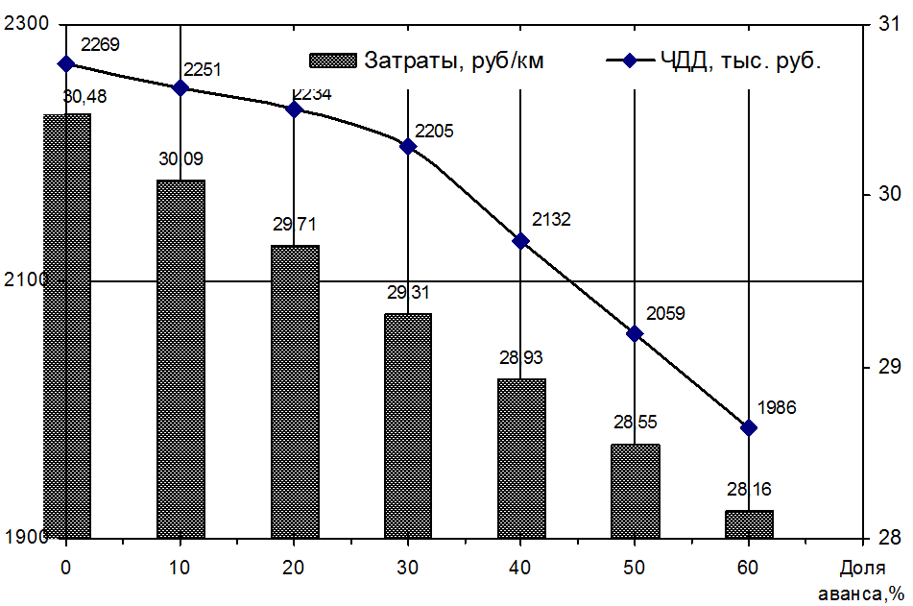
Рис. 2. Зависимость ЧДД и удельных затрат на пробег автомобиля КАМАЗ-4308 от величины аванса

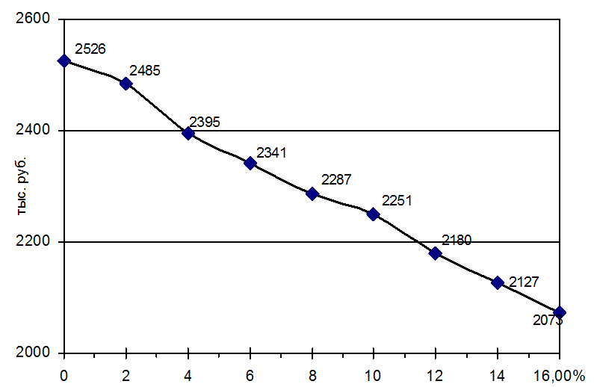

Рис. 3. Зависимость ЧДД автомобиля КАМАЗ-4308
от процента за кредитные средства

Схема приобретения грузового автомобиля оказывает влияние также и на величину уплаченных в консолидированный бюджет налогов (рис.4). Больше всего налогов в бюджет поступает при приобретении автомобиля в лизинг, меньше всего – в кредит. С учетом этого обстоятельства государство может ослабить налоговую нагрузку участникам лизингового финансирования обновления основных фондов. Например, для них может быть отменен транспортный налог, налог на имущество. Например, при нулевой ставке транспортного налога поступления в бюджет от лизингового автомобиля КАМАЗ-4308 за срок службы с учетом дисконтирования денежных потоков уменьшатся всего на 30 тыс. руб. – до 4491 тыс. руб. Стоит отметить, что при любой схеме приобретения грузового автомобиля ПБОЮЛ налоги платит в 2,3 раза меньше, чем юридическое лицо, работающее на классической системе налогообложения.

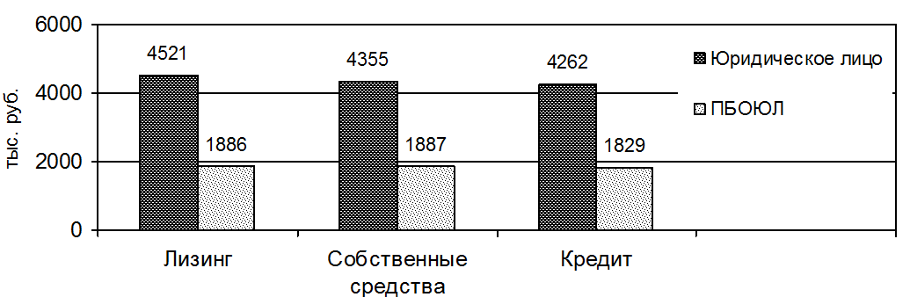

Рис. 4. Зависимостьсуммы налоговв консолидированный бюджет
от способаприобретения грузового автомобиля КАМАЗ-4308

Заключение
Финансовый лизинг для юридических лиц является наиболее выгодным способом приобретения грузовых автомобилей, т.к. показатели экономической эффективности автомобиля превосходят показателей автомобилей, приобретенных в кредит или за счет собственных средств. Наименьший прирост капитала происходит при приобретении автомобиля в кредит. Моделирование денежных потоков от эксплуатации грузовых автомобилей позволяет выбирать рациональные условия финансирования их приобретения, разрабатывать меры по повышению их экономической эффективности.

Список использованных источников
1. Лизинг или кредит: счет 6:2 в пользу кредита. – URL: https://europlan.ru/company/blog/816 (дата обращения: 13.11.2019).
2. Кредит или лизинг: как выгоднее приобретать автомобиль. – URL: https://tass.ru/ekonomika/4731158 (дата обращения: 13.11.2019).
3. Березкин, М. 5 случаев, когда лизинг оказывается выгоднее, чем кредит. – URL: https://www.kolesa.ru/article/ezdit-ili-vladet-5-sluchaev-kogda-lizing-okazyvaetsya-vygodnee-chem-kredit (дата обращения: 13.11.2019).
4. Фасхиев, Х. А. По какой схеме приобрести транспортное средство? // Грузовое и пассажирское автохозяйство. – 2008. – № 7. – С. 27–32.
5. Рынок лизинга по итогам I-го полугодия 2019 года: коррекция роста. – URL: https://www.raexpert.ru/researches/leasing/1h2019 (дата обращения: 14.11.2019).
6. Фасхиев, Х. А. Оценка эффективности грузового автотранспорта / Х. А. Фасхиев, А. В. Крахмалева, З. Ф. Шигапова // Грузовое и пассажирское автохозяйство. – 2007. – № 6. – С. 23–31.
7. Фасхиев, Х. А. Технико-экономическая оценка грузовых автомобилей при разработке / Х. А. Фасхиев, И. М. Костин. – Набережные Челны : КамПИ, 2002. – 480 с.
8. Коссов, В. В. Методические рекомендаций по оценке эффективности инвестиционных проектов / В. В. Коссов, В. Н. Лившиц, А. Г. Шахназаров. – Москва : Экономика, 2000. – 421 с.

УДК 656.136: 658.53 (043)

Р. Б. Баязитов
Уфимский филиал Финансового университета
при Правительстве Российской Федерации
Х. А. Фасхиев, доктор технических наук, профессор
Уфимский государственный авиационный технический университет
faskhiev@mail.ru

Многокритериальная оценка подвижного состава

автомобильного транспорта с целью выбора

Разработана трехступенчатая модель выбора подвижного состава для определенных условий эксплуатации. В роли критериев оценки сравниваемых моделей автомобилей приняты такие интегральные показатели уровня их совершенства, как чистый дисконтированный доход за срок эксплуатации, коэффициент качества и коэффициент конкурентоспособности. Приведенная модель прошла апробацию на примере выбора седельных тягачей с полуприцепом для международных автомобильных перевозок.
Ключевые слова: подвижной состав, автомобиль, перевозка, модель выбора, экономическая эффективность, качество, конкурентоспособность.

Введение
В транспортно-логистических системах основным элементом являются транспортные средства. В магистральных перевозках основная доля затрат по доставке грузов приходится на этап транспортировки. Выбор рационального для принятых условий перевозки подвижного состава (ПС) является одной из актуальных задач при планировании перевозок. Несоответствие выбранного ПС требованиям к нему условий перевозок приводит к снижению качества оказываемых услуг, их удорожанию. При подаче заявки на перевозку со стороны клиентов автотранспортным средствам (АТС) предъявляются следующие требования: 1) соответствие характеру и структуре грузопотока; партионности, объему, весу груза; дорожно-климатическим, погрузочно-разгрузочным условиям эксплуатации; 2) обеспечение своевременности доставки и безопасности перевозки; 3) обеспечение сохранности груза; 4) удобство организации процессов. Цель перевозчика – получение желаемой прибыли от оказанных услуг, чего можно достичь тогда, когда выбранный ПС наиболее полно соответствует условиям планируемой перевозки.
Эффективность деятельности автотранспортного предприятия
Эффективность и результативность автотранспортного предприятия (АТП) определяется такими факторами, как состояние основных фондов, прежде всего транспортных средств; соблюдение графика технического обслуживания и ремонта АТС; уровень квалификации водителей и обслуживающего персонала; система организации процессов; месторасположение предприятия и др. Наиболее весомым фактором среди перечисленных является состояние парка ПС, что на сегодняшний день представляется проблемным для всего транспортного комплекса страны. Так, по состоянию на 2020 г. более 60 % парка грузовых автомобилей страны имеет возраст более 10 лет. Обновление парка ПС для многих АТП является основным резервом повышения ффективности их работы и улучшения финансовых результатов.
Результаты деятельности АТП могут быть улучшены путем воздействия на вышеназванные факторы. В статье рассматривается только один аспект повышения эффективности деятельности АТП – выбор рационального ПС для планируемых перевозок. Эффективность работы ПС непосредственно зависит целого ряда взаимосвязанных факторов. Так, производительность АТС зависит от его технико-эксплуатационных параметров: грузоподъемности, эксплуатационной скорости, приспособленности к погрузке-разгрузке, организации перевозочного процесса. Оценка и выбор ПС должна проводиться с учетом всех факторов, влияющих на его эффективность эксплуатации. В зависимости от условий эксплуатация ПС в одном случае может быть эффективной, а в других – неэффективной. Поэтому выбор ПС должен производиться для конкретных условий эксплуатации, и эти условия должны быть приняты одинаковыми для всех сравниваемых автомобилей.
Модель оценки и выбора подвижного состава АТП
С учетом обозначенных выше положений разработана модель оценки и выбора подвижного состава автомобильного транспорта (рисунок). Оценка сравниваемых автомобилей производится в три ступени по следующему алгоритму: 1) на первой ступени в одинаковых условиях эксплуатации оценивается экономическая эффективность сравниваемых АТС за жизненный цикл; 2) на второй ступени производится оценка сравниваемых моделей; 3) на третьей ступени определяется коэффициент конкурентоспособности этих моделей. Трехступенчатость оценки объясняется тем, что в рамках одного критерия учесть все значимые для потребителя показатели уровня совершенства ПС не представляется возможным. В отдельных случаях, например, при выборе легкового автомобиля, показатели экономической эффективности конкурирующих автомобилей могут не рассчитываться. Однако для покупателей важен такой показатель, как совокупная стоимость владения легкового автомобиля, поэтому рекомендуется провести оценку экономической эффективности не только для кгрузовых, но для легковых автомобилей.

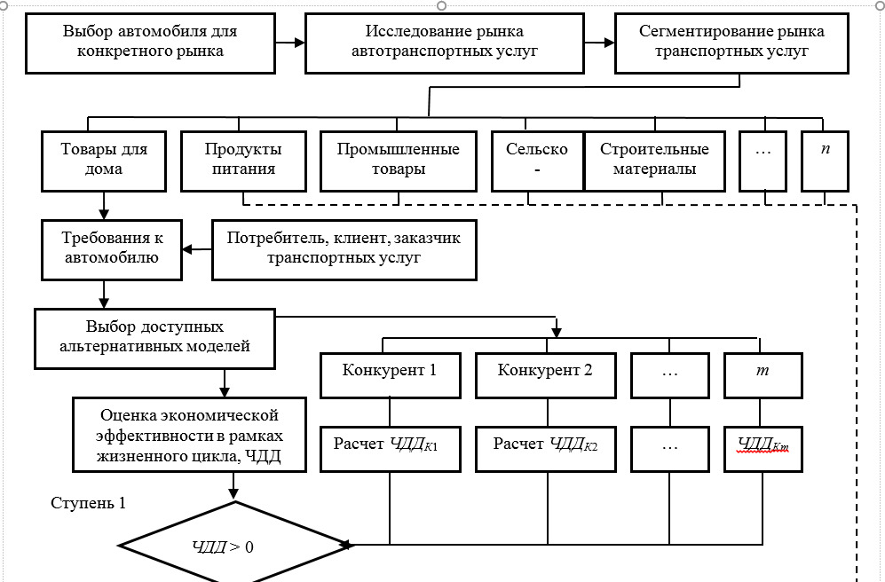
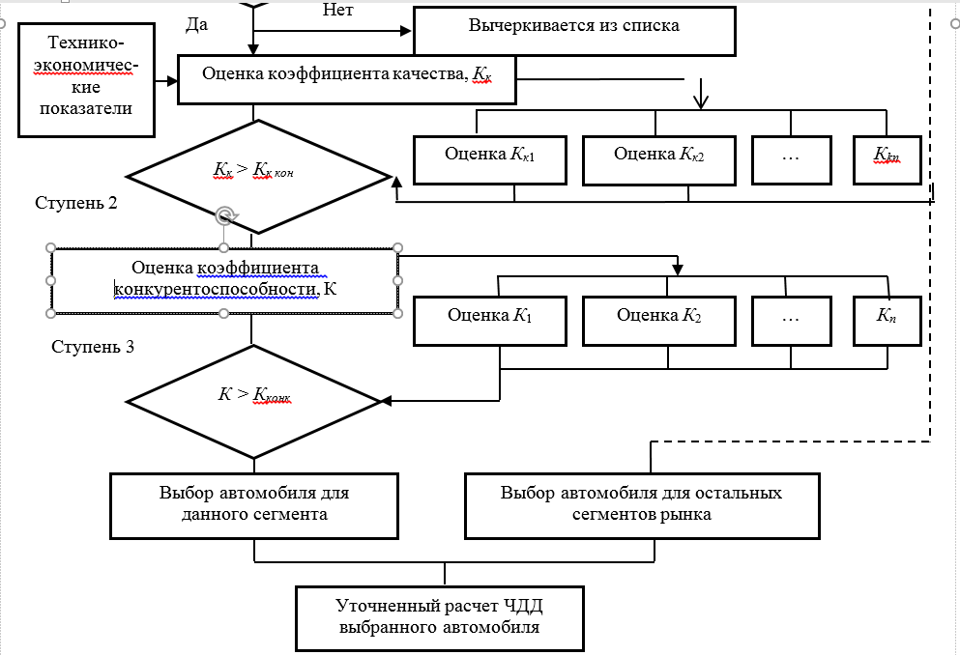

Модель оценки и выбора ПС автомобильного транспорта
Экономическая эффективность сравниваемых моделей ПС за жизненный цикл может быть рассчитан в соответствии «Методических рекомендаций по оценке эффективности инвестиционных проектов» [1]. Экономическая эффективность грузового автомобиля за период эксплуатации наиболее полно характеризуется таким интегральным критерием, как «чистый дисконтированный доход (ЧДД)» [2], который равен разности дисконтированных чистых доходов и дисконтированных инвестиций:
где ДЧДП_{n} – дисконтированный чистый денежный поток n-го периода; ДI_{n} – дисконтированные инвестиции, связанные с приобретением и эксплуатацией ПС; T_{сл} – срок эксплуатации; T_{I} – период инвестиций; n – текущий период, лет.
При выборе ПС для автомобилей-аналогов ЧДД должен рассчитываться для одних и тех же условий эксплуатации. Кроме ЧДД рекомендуется определить дополнительные к ЧДД такие оценочные показатели эффективности, как внутренняя норма доходности (IRR), рентабельность инвестиций (РI), срок окупаемости по приведенному денежному потоку [2].
В предлагаемой трехступенчатой модели выбора ПС на первой ступени предварительно выбранные автомобили сравниваются по экономической эффективности по критерию ЧДД. По результатам сравнения для дальнейшего анализа в перечне конкурентов оставляют только те автомобили, у которых экономический эффект положительный, т.е. ЧДД > 0. Выражение ЧДД < 0 означает, что единовременные затраты на приобретение ПС за срок его эксплуатации не окупаются. Следовательно, такой автомобиль неконкурентоспособен и из дальнейшего отбора выбывает.
На второй ступени производится оценка конкурентных моделей по более общему интегральному критерию «коэффициент качество». В состав показателей качества наряду с техническими входят и показатели экономической эффективности. Для оценки качества сначала производится формирование номенклатуры технико-технологических и экономических показателей качества. Число выбранных показателей должно обеспечивать объективную оценку качества сравниваемых объектов. Для объективной оценки ПС автотранспорта рекомендуется принять не менее 40 индивидуальных показателей качества [2]. На практике обычно для оценки используют 100–150 индивидуальных показателей качества. В дальнейшем показатели разделяются на шесть-восемь групп по схожим признакам. Принятые для оценки показатели качества группируются по схожим признакам.
Значения групповых показателей качества рассчитываются без учета коэффициента весомости индивидуальных показателей по методу «профилей» или «радара» [2]. Интегральные коэффициенты качества сравниваемых моделей K_{к1}, K_{к2}, …, K_{кj} рассчитываются путем суммирования произведений групповых показателей качества с их весами. Коэффициенты весомости групп показателей качества определяются по методу анализа иерархий.
За счет оценки ПС по нескольким критериям повышается объективность выбора. По расчетам экономической эффективности эксплуатация АТС определенной модели может оказаться экономически выгодной, но данная модель по качеству может уступать конкурентам. Следовательно, оценка уровня совершенства подвижного состава только по критерию «экономическая эффективность» будет необъективной. Критерии «экономическая эффективность» и «коэффициент качества» дополняют друг друга и достаточно полно определяют уровень совершенства автомобиля.
На третьей ступени производится измерение конкурентоспособности сравниваемых моделей. Для этого рассчитывается коэффициент конкурентоспособности АТС с применением одной из трех методик, приведенных в работе [3]: 1) рассчитывается отношение коэффициента качества автомобиля к его фактической цене; 2) по регрессионной модели зависимости цены от коэффициента качества для аналогов определяется «красная цена» АТС, которая затем делится к фактической цене этого автомобиля; 3) производится обобщение коэффициента качества и цены оцениваемого объекта с учетом предпочтения потребителей.
Наилучшим вариантом для выбора считается грузовой автомобиль, у которого ЧДД, коэффициенты качества и конкурентоспособности имеют лучшие значения.
Заключение
Апробация приведенной модели выбора ПС была проведена на примере выбора седельного тягача с полуприцепом Кrone с полной массой 40 тонн: КАМАЗ-5490, Renault Premium Vostok 3, МАЗ-544069 (таблица).
Результаты оценки экономической эффективности, качества и конкурентоспособности конкурентных седельных тягачей показывают, что по всем этим трем оценочным критериям лучшие результаты у седельного тягача КАМАЗ-5490.

Таблица 1. Результаты оценки седельных тягачей с целью выбора
Показатели оценки | КАМАЗ-5490 | Renault Premium Vostok 3 | МАЗ-544069
1. Чистый дисконтированный доход за 8 лет эксплуатации, руб. | 4500000 | 3011000 | 3788000
2. Рентабельность инвестиций, % | 222 | 176 | 204
3. Дисконтированный срок окупаемости, лет | 2,0 | 2,7 | 2,2
4. Внутренняя норма доходности, % | 61,65 | 51,86 | 58,43
5. Коэффициент качества | 0,63 | 0,62 | 0,51
6. Коэффициент конкурентоспособности | 0,242 | 0,217 | 0,202
7. Удельные затраты на 1 км пробега, руб./км | 22,68 | 23,51 | 23,57

Предложенная модель оценки ПС позволяет осуществлять объективный выбор подвижного состава для конкретных условий эксплуатации.

Список использованных источников
1. Коссов, В. В. Методические рекомендации по оценке эффективности инвестиционных проектов (Вторая редакция) / В. В. Коссов, В. Н. Лившиц, А. Г. Шахназаров. – Москва : Экономика, 2000. – 421 с.
2. Фасхиев, Х. А. Оценка экономической эффективности и выбор подвижного состава / Х. А. Фасхиев, Д. И. Нуретдинов, А. Г. Гарифов. – Набережные Челны : КамПИ, 2006. – 306 с.
3. Фасхиев, Х. А. Обеспечение конкурентоспособности грузовых автомобилей на этапе разработки / Х. А. Фасхиев, И. М. Костин. – Набережные Челны : Изд-во Камского политехнического ин-та, 2001. – 349 с.

УДК 621.7.04

А. В. Боровик, магистрант
С. А. Морозов, кандидат технических наук, доцент
Ижевский государственный технический университет
имени М. Т. Калашникова
msa-omd@mail.ru

Исследование технологии изготовления
детали «обтекатель»

Разработан технологический процесс изготовления детали «обтекатель». Представлен анализ детали на технологичность. Приведены результаты компьютерного моделирования технологических операций в программе «QForm». Описаны дефекты, возникающие на различных этапах изготовления детали.
Ключевые слова: листовая штамповка, вырубка, вытяжка, калибровка, пробивка, отбортовка.

Введение
На сегодняшний день холодная листовая штамповка является одним из самых распространенных и прогрессивных технологических методов производства. Изготовление деталей методами листовой штамповки позволяет: получать детали весьма сложных форм, изготовление которых другими методами обработки затруднительно; получать детали с достаточно высокой точностью размеров; снижение массы при увеличении прочности и жесткости; экономно использовать материал; применять автоматизацию и механизацию при высокой производительности оборудования.
В данной статье кратко рассмотрен пример технологического процесса изготовления листоштамповочной детали под условным названием «обтекатель», имеющей сложную пространственную форму (рис. 1, 2).
В качестве исходного материала выступает лист из алюминиевого листового проката марки АМг2М ГОСТ 21631-76 с размерами листа 1×1000×1500 мм.
Анализ детали на технологичность
Под технологичностью следует понимать такое сочетание конструктивных элементов, которое обеспечивает наиболее простое и экономичное изготовление деталей при соблюдении техники и эксплуатационных требований к ним.
Как уже было отмечено выше, рассматриваемая деталь имеет сложную пространственную форму. Условно она представляет собой чашку высотой 92 мм, разделенную на цилиндрическую часть, высотой 41,7 мм, и коническую часть с углом по контуру 7°. На дне детали с помощью операции пробивки выполняются пазы и отверстие под отбортовку. Диаметр отбортованного отверстия составляет 78 мм.

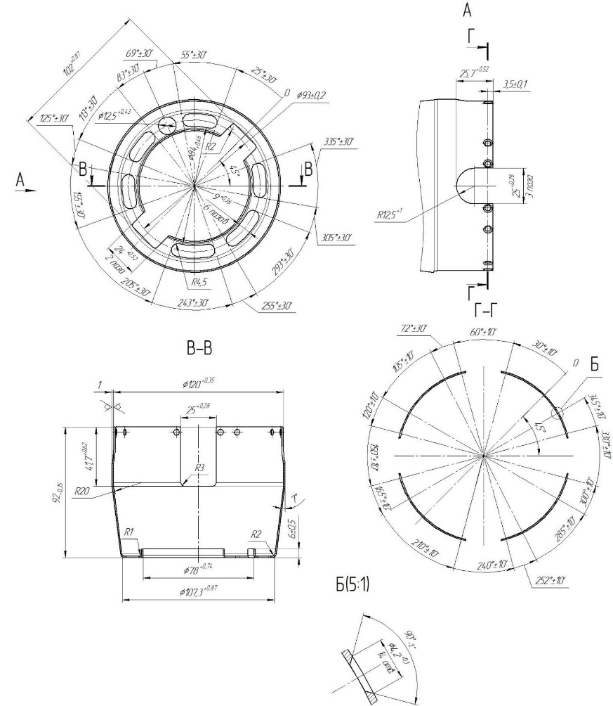

Рис. 1. Эскиз детали «обтекатель»

На цилиндрической стенке детали с помощью операций механической обработки нарезаются пазы и зенкуются конические отверстия.
Корпус детали получают за счет операций холодной листовой штамповки. Конкретно будут применяться следующие операции: вырубка заготовки, вытяжка (4 перехода), калибровка (2 перехода), пробивка отверстия и пазов на дне детали, отбортовка. Получение заготовки в штампе обусловлено в первую очередь серийностью производства. В целях экономии ресурсов операции вырубки и 1-го перехода вытяжки будем осуществлять в комбинированном штампе. Исходя из этого технологическая оснастка будет включать в себя 8 штампов, к каждому необходимо будет подобрать соответствующее оборудование.
Заусенцы не допускаются. Допускается утонение стенки до 0,7 мм.
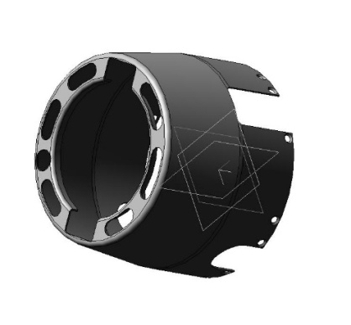
Рис. 2. 3D-модель детали «обтекатель»

Описание технологического процесса
Исходная заготовка представляет собой лист из алюминиевого проката с габаритами 1×1000×1500 мм. Он предварительно нарезается на полосы на гильотинных ножницах НД3318Г.
Расчет операций вырубки заготовки и пробивки отверстий на дне детали производим по методике, изложенной в [1]. Схема раскроя представлена на рисунке 3.

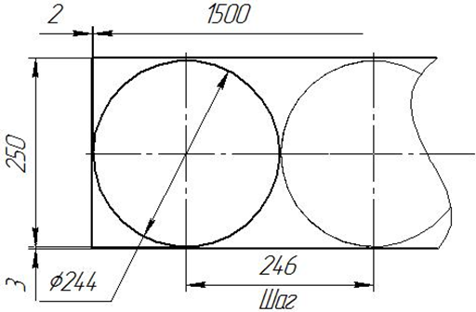

Рис. 3. Схема раскроя
После получения круглой заготовки, с помощью методических материалов, изложенных в [2, 3], рассчитываем операции вытяжки, калибровки и отбортовки.
Операция вытяжки представляет собой процесс превращения плоской заготовки в полую деталь произвольной формы. Штампы, на которых производится вытяжка, называются вытяжными.
Вытяжка происходит за счет пластической деформации, сопровождаемой смещением значительного объема металла в высоту. При большой степени деформации, что соответствует глубокой вытяжке, и при небольшой толщине материала смещенный объем является причиной образования гофров на деформируемой заготовке. При малой степени деформации и при относительно большой толщине материала гофрообразования не происходит, так как в этом случае смещенный объем металла невелик, а заготовка устойчива.
Для предотвращения образования гофров и складок при вытяжке применяется прижим заготовки складкодержателем [1].
По результатам расчетов необходимо 4 технологических вытяжных перехода, по окончании которых деталь будет иметь вид, представленный на рисунке 4.

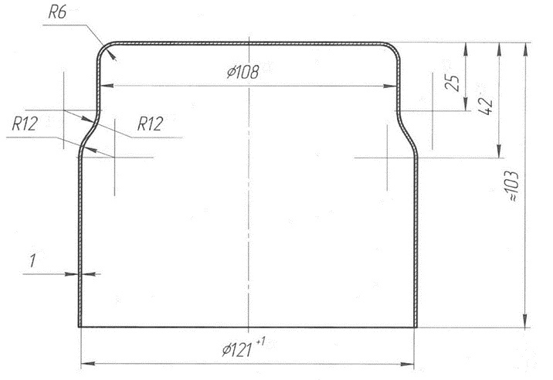
Рис. 4. Деталь после 4-го перехода вытяжки

Калибровка – это вид операций, которые используются для увеличения точности параметров деталей из листовых материалов, а также качества их поверхности. В данном случае она будет представлять небольшое формоизменение детали с целью придать ей ту форму, которая заложена в исходном чертеже.
Калибровка будет проходить в два этапа. На первом этапе будет происходить процесс формирования конической части детали с одновременной его калибровкой, обрабатываться нижняя часть детали, контур которой мы получили в ходе последней операции вытяжки, с целью придания ей формы конуса. Здесь же обработке подвергнется небольшая часть цилиндрического контура детали.
На втором этапе будет сформирована верхняя, цилиндрическая, часть детали, также приобретая окончательный чертежный размер. После калибровки деталь будет иметь вид, представленный на рисунке 5.

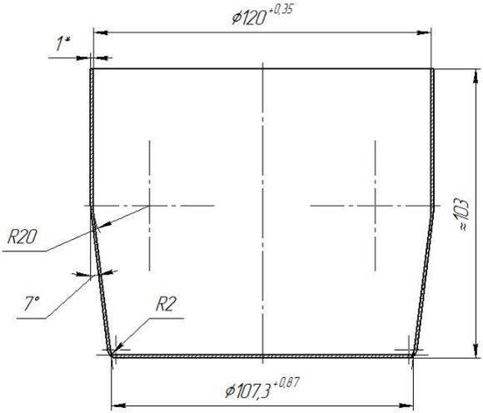

Рис. 5. Деталь после 2-го перехода калибровки

Отбортовка отверстий представляет собой образование бортов вокруг предварительно пробитых отверстий (иногда без них) или по краю полых деталей, производимых за счет растяжения металла [1]. Диаметр отверстия под отбортовку был подсчитан при расчете предыдущей операции пробивки.
В результате осуществления всех штамповочных переходов деталь примет вид, представленный на рисунке 6.
Математическое моделирование технологического
процесса получения детали в программе QForm
Для проверки правильности расчета технологических переходов осуществляем математическое моделирование процессов листовой штамповки в специальной программе QForm. QForm является универсальным комплексом для математического моделирования процессов обработки металлов давлением. В QForm можно моделировать почти все известные технологические процессы формоизменения металла. QForm обеспечивает автоматическое формирование расчетных моделей (разбиение на конечные элементы), что позволяет обеспечить высокую точность расчета, не зависящую от квалификации пользователей [4].
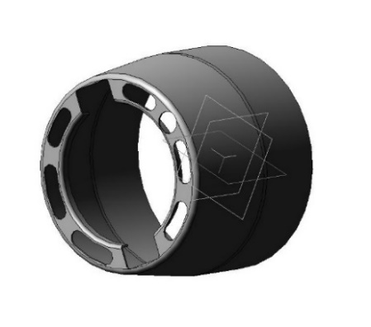
Рис. 6. Деталь, полученная операциями листовой штамповки

По результатам математического моделирования (рис. 7, а, б) можно сделать следующие выводы:
а) предложенный маршрут изготовления детали оправдан, рабочий инструмент и сами штампы спроектированы верно, выбранное оборудование вполне соответствует всем конструкторским и технологическим требованиям;
б) напряжения, возникающие в металле в результате деформации, находятся в пределах нормы, не превышая величину предела прочности материала;

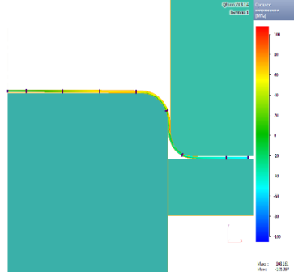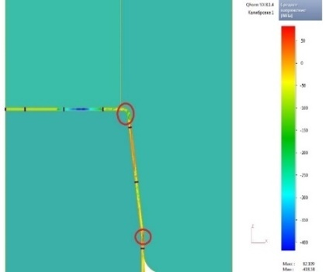

а б

Рис. 7. Результаты моделирования в программе QForm: а – 1-й вытяжки;
б – 1-й калибровки (кружками обведены места утонений)
в) в ходе выполнения операции 1-й калибровки наблюдается утонение на нескольких участках детали, в частности, на коническом участке, а также в местах скруглений. Максимальная величина утонения составляет 0,06 мм. Оно находится в допустимых пределах, так как чертежом детали предусмотрена максимальная величина утонения стенки 0,3 мм.
Дефекты, возникающие на этапе изготовления детали
По результатам изготовления опытной партии были выявлены виды поверхностных дефектов, возникающие на разных этапах изготовления (рис. 8, а–в).

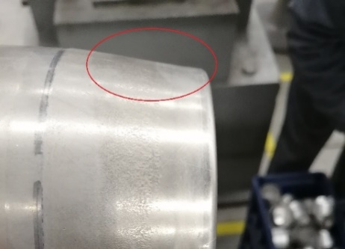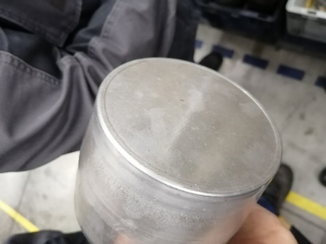
а б

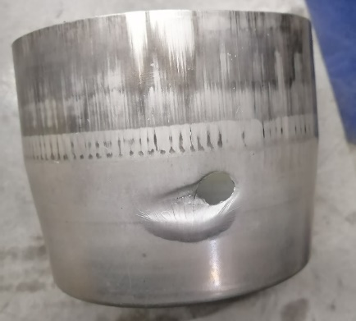
в
Рис. 7. Дефекты на детали: а – искривление конического контура; б – вдавливание дна; в – разрывы на поверхности детали

Заключение
Разработанная технология изготовления детали «обтекатель» является вполне оптимальной с точки зрения производства. Выполненные теоретические расчеты подтвердились составлением компьютерной математической модели в программе QForm. Однако при изготовлении опытной партии был выявлен ряд поверхностных дефектов на контуре детали. Причинами их появления могут быть, среди прочих: износ оборудования, неправильная наладка штампов, несоответствие фактических размеров рабочих частей штампов конструкторской документации. В любом случае, это является существенным поводом для более тщательного рассмотрения и возможной корректировки данного технологического процесса.

Список использованных источников
1. Романовский, В. П. Справочник по холодной штамповке. – Москва : Машиностроение, 1979.
2. Семенов, Е. И. Справочник по ковке и штамповке : в 4 т. – Т. 4. Листовая штамповка. – Москва : Машиностроение, 1985–1987.
3. Скворцов, Г. Д. Основы конструирования штампов для холодной листовой штамповки. Подготовительные работы. – Москва : Машиностроение, 1970.
4. QForm : Моделирование процессов ОМД : Программное обеспечение. – URL: http://www.qform3d.ru (дата обращения: 06.05.2021).

УДК 629.3.021

А. Н. Винокурова, кандидат технических наук
И. А. Торохов, студент; И. С. Перминова, студент
Н. М. Филькин, доктор технических наук, профессор
Ижевский государственный технический университет
имени М. Т. Калашникова
amo@istu.ru, fnm@istu.ru

Проблемы качества построения трехмерных
компьютерных моделей видовых поверхностей
при проектировании транспортных средств

Рассмотрены требования к качеству трехмерной видовой компьютерной модели детали, сборки и т.п. при проектировании транспортного средства. Предложен алгоритм построения сложной видовой поверхности по данным обмера пластилиновой или деревянной модели.
Ключевые слова: транспортные средства, компьютерная модель, видовая поверхность, критерии качества компбютерной модели поверхности.

Введение
Проблема исполнения сложных видовых поверхностей решалась до развития технологий систем автоматизированного проектирования (САПР) за счет ручной работы высококвалифицированных модельщиков, оценивающих качество поверхности сообразно своим ощущениям и опыта. Автоматизированное проектирование на основе математического аппарата специализированных программных средств ввело новые понятия, вытекающие из самого принципа моделирования поверхностей. Обычно считается, что платой за новые возможности более быстрой и точной разработки сложных поверхностных форм является потеря элемента творчества, появление некоего механицизма и однообразности по сравнению с классической работой с пластилином. При этом само собой разумеется, что с точки зрения математики САПРовские технологии идеальны. Так ли это на самом деле?
При попытке построить любой достаточно сложный видовой элемент он почти неизбежно будет разбит на отдельные характерные поверхности, стыки которых будут характеризоваться степенью непрерывности. Если между поверхностями в месте стыка есть угол, то степень непрерывности равна нулю, если поверхности тангенциальные – степень непрерывности равна 1, при совпадении по кривизне – 2 и т.д. Математический аппарат большинства прикладных программных средств поддерживает подгонку поверхностей максимально по кривизне. Это не значит, что нельзя получить более идеального сопряжения, но значительно возрастут затраты времени и сложность модели. Можно сделать вывод, что мы изначально вводим некую несовершенность поверхности. При проработке модели вручную погрешность исполнения, конечно, значительно выше, но качество поверхности может оказаться лучше. Необходимым критерием плавности сопряжения поверхностей может служить правильность и плавность линии блика.
Сопряжение поверхностей и его особенности
Если рассматривать с этой точки зрения различные виды сопряжений, получится следующая картина. При совпадении поверхностей по тангенциальности блик в точке стыка имеет излом. Например, если плоскую и сопряженную с ней радиусную поверхности осветить линейным источником (лампа дневного света), то линия отражения «сломается» при переходе с одной поверхности на другую. Такой же эксперимент с сопряжением второй степени непрерывности даст более гладкий результат, но во многих случаях линия отражения будет иметь S-образную форму с точкой изменения направления кривизны в месте стыка. Гораздо лучший результат будет при степени непрерывности, равной 3. В этом случае линия, характеризующая изменение кривизны, также не имеет перелома.
Таким образом, можно сказать, что степень непрерывности блика на единицу меньше, чем у поверхностей, дающих его. Соответственно, визуальные свойства требуют более сложных сопряжений, чем просто математическое соответствие. Если освещение не дает четко различимых бликов, то поверхность воспринимается по уровню освещенности, и дефекты не так заметны, но все равно имеют большое значение для эстетической оценки. Проблема заключается в том, что если, используя программу-моделер, задавать сопряжение филлетом (прокатка виртуального шарика), а это наиболее простой и быстрый способ, то при выводе на станке с числовым программным управлением (ЧПУ) или другим автоматизированным способом физическая модель будет иметь именно такую поверхность. При изготовлении модели вручную, даже если в чертеже или на плазе указано радиусное скругление, фактически получается более сложное и правильное сопряжение (естественно, при условии высокой квалификации модельщика).
Другой малоизвестной особенностью качества сопряжения поверхностей является его влияние на поверхностные напряжения. Рассмотреть это можно на примере испытания литого колесного диска. Поверхность диска состоит из трех основных элементов: обод, ступица и спицы. Сопряжение ступицы и спиц имеет радиусное сечение, т.е. степень непрерывности поверхностей равна 1. Разрушение диска произошло именно по кромкам скругления на спицах. При этом форма этих кромок очень сложная и заведомо не определяет наиболее слабое сечение. В процессе цикличного нагружения во время испытаний в зоне с низкой степенью непрерывности образовывались трещины, распространяющиеся строго по линии стыка. Очевидно, что подобные элементы сами являются концентраторами поверхностного напряжения и не являются идеальным методом сопряжения не только с точки зрения образа, но и с точки зрения прочности.
Построение модели
Чтобы использовать такой мощный инструмент как CAD/CAM/CAE системы с наибольшей отдачей, необходимо знать и учитывать все его особенности. Кажущаяся легкость применения таит опасность оказаться заложником математического аппарата, который имеет свои недостатки и ограничения.
С появлением средств быстрого моделирования, таких как стереолитография, LOM-технология и 3D-принтеры, появилась возможность быстрой визуальной оценки разработанной поверхности. Для качественной оценки также используют деревянные макеты, полученные на ЧПУ комплексах, которые позволяют достаточно быстро изготовлять крупные объекты с хорошей точностью и невысокой стоимостью.
Из опыта работы можно сказать, что часто на образце, изготовленном непосредственно по математической модели, элементы, оцененные при ее построении как успешно выполненные, выглядят дефектно. И наоборот, так и не добившись желаемого качества САПРовской модели, можно обнаружить, что в реальности проблемное место выглядит правильно. Поэтому, чтобы сэкономить время, очень важно иметь возможность неоднократно проверить модель.
Наибольшую трудность представляет построение сложной видовой поверхности по данным обмера пластилиновой или деревянной модели, полученной вручную дизайнером или модельщиком. Имея в качестве исходных данных массив точек обмера, необходимо пройти некоторую цепочку действий, обеспечивающую корректное построение. Такой алгоритм зависит от опыта разработчика и в принципе индивидуален, но в самых общих чертах может состоять из следующей последовательности этапов [1, 2]:
– определить назначение изделия, требуемую точность, точности изготовления модели и обмера;
– если у детали есть поверхности стыковки, точно задаваемые соседними узлами, то их необходимо построить и выставить в нужное положение;
– совместно с автором пластилиновой или деревянной модели установить характерные поверхности, законы изменения кривизны, зоны возможных отклонений от модели (часто дизайнер после завершения модели видит, что еще можно изменить);
– используя точки и информацию обмера, построить характерные поверхности, т.е. поверхности, имеющие единый закон изменения кривизны и достаточно целостную геометрию. Крайне желательно определить их еще на этапе обмера и снять точки, позволяющие задать средствами среды CAD необходимые поверхности с наименьшими трудностями;
– между базовыми поверхностями задать поверхности перехода, учитывая необходимые и желательные сложность и качество сопряжений, которые зависят от относительных размеров поверхностей и визуальных требований;
– если есть такая возможность, построенные элементы поверхности необходимо ввести в среду программного обеспечения измерительного комплекса и произвести проверочный обмер;
– с учетом результатов проверки поверхности уточняются и окончательно доводятся.
Отметим, что данная последовательность может и должна меняться в зависимости от конкретных задач и наличия тех или иных технических возможностей.
Заключение
В заключении отметим, что в общем случае в дизайн-проектировании транспортных средств присутствуют три основные проблемы: создание и редактирование сложных видовых поверхностей; анализ и диагностика качества кривых и поверхностей в реальном масштабе времени; визуализация проектов.

Список использованных источников
1. Носков, Д. Ю. Алгоритм трехмерного объемного сканирования и создания поверхностных и твердотельных компьютерных моделей / Д. Ю. Носков, Н. М. Филькин // Информационные технологии в инновационных проектах : Труды II Междунар. науч.-техн. конф. – Ижевск : Изд-во «Механический завод», 2000. – С. 133–134.
2. Опыт проектирования поверхностных компьютерных моделей изделий автомобильной техники / В. А. Умняшкин, Д. Ю. Носков, С. В. Громовой, Н. М. Филькин // Информационные технологии в инновационных проектах : Труды III Междунар
науч.-техн. конф. – Ижевск : Изд-во «Ижевский радиозавод», 2001. – С. 155–157.

УДК 629.01

А. Н. Винокурова, кандидат технических наук
Н. М. Филькин, доктор технических наук, профессор
Ижевский государственный технический университет
имени М. Т. Калашникова
fnm@istu.ru

Новые модели гибридных автомобилей и электромобилей,
созданных в мире в 2021 году

Представлены результаты краткого обзора и анализа гибридных легковых автомобилей и электромобилей, созданных ведущими автомобильными фирмами в мире в 2021 г., и показателей эксплуатационных свойств этих автомобилей.
Ключевые слова: легковой автомобиль, гибридный автомобиль, электромобиль, электрический двигатель, тягово-скоростные свойства, топливная экономичность.

Введение
Известно, что одним из наиболее эффективных направлений повышения топливной экономичности, экологических свойств, улучшения тягово-скоростных свойств легковых автомобилей, более простого способа автоматизации трансмиссии и обеспечения распределения мощности по ведущим осям автомобиля является создание комбинированных (гибридных) энергосиловых установок, состоящих, как правило, из теплового и электрического двигателей [1].
Другим перспективным направлением повышения экологических свойств является создание электромобилей. Например, до 2021 г. требования у легковых автомобилей по выбросу CO₂ составляли 130 г/км, а с 2021 г. – до 95 г/км. Такого показателя сложно достигать, применяя бензиновые и дизельные двигатели.
Этими перспективным направлением в настоящее время занимаются практически все ведущие автомобильные фирмы мира. В 2021 г. следует выделить следующие перспективные разработки по созданию такого типа автомобилей.
Наиболее перспективные направления
и разработки электромобилей в 2021 г.
Компания ООО «ЗЕТТА» в 2021 г. планирует начать серийный выпуск небольшого электромобиля стоимостью 550 тыс. руб. [2]. Электромобиль Zetta будет переднеприводным, топовый автомобиль будет иметь полный привод и продвинутый аккумулятор с емкостью батарей от 10 до 32 кВт·ч (максимальная скорость 120 км/ч).
АО «КамАЗ» совместно с Санкт-Петербургским политехническим университетом Петра Великого разработали электромобиль «Кама-1», который имеет следующие геометрические параметры: длина – 3,4 м, ширина – 1,7 м, высота – 1,6 м, клиренс – 160 мм. Электромобиль оснащен литийионным аккумулятором емкостью 33 кВт·ч и электродвигателем мощностью 80 кВт. Максимальная скорость 150 км/ч, пробег на одной зарядке аккумуляторных батарей – 250 км. Скорость полного заряда батареи в обычном режиме – 6 ч, в ускоренном – 20 мин. Разгон до 100 км/ч за 6,7 с [3]. Планируемая стоимость электромобиля около 1 млн руб., а объем производства – примерно 20 тыс. электромобилей в год.
В 2021 г. компания Audi начинает выпуск новых моделей электромобилей E-tron: спортивный гранд-турер RS GT и кроссовер Q4. Характеристики RS GT: мощность – 600 л.с., емкость батареи – 93 кВт·ч, запас хода – 402 км, разгон до 100 км/ч за 3,5 с. Характеристики Q4: мощность – 306 л.с., емкость батареи – 82 кВт·ч, запас хода – 450 км, разгон до 100 км/ч за 6,3 с [4].
BMW анонсировала выход двух электрических моделей: кроссовера iX3 и седана i4. Характеристики iX3: мощность – 286 л.с., емкость батареи – 80 кВт·ч, запас хода – 460 км, разгон до 100 км/ч за 6,8 с, максимальная скорость – 180 км/ч. Электромобиль iX3 обладает только одним электромотором и бывает только заднеприводным. Характеристики i4: мощность – 530 л.с., емкость батареи – 80 кВт·ч, запас хода – 600 км, разгон до 100 км/ч за 4,0 с, максимальная скорость – 200 км/ч. Электромобиль i4 имеет силовую установку от 1 до 3 электродвигателей и, соответственно, может иметь конструкцию с задним или полным приводом [4].
Китайский кроссовер Byton M-Byte имеет мощность 272-408 л.с., емкость батареи – 72…95 кВт·ч, запас хода – 360…435 км. Кроссовер Byton M-Byte, спроектированный в Германии и Кремниевой долине США, планируется как конкурент электромобилям AudiE-Tron, JaguarI-Pace и Mercedes-BenzEQC. Базовая версия Byton заднеприводная с одним 272-сильным мотором, разгон до 100 км/ч за 7,5 с; полноприводная с 408-сильной двухмоторной установкой разгоняется до 100км/ч за 4,5 с.
Электромобиль Citroen е-C4 имеет следующие характеристики: мощность – 134 л.с., емкость батареи – 50 кВт·ч, запас хода – 350 км, разгон до 100 км/ч за 10,0 с.
Испанская компания SEAT начинает выпуск электромобиля Cupra el-Born, мощностью 201 л.с., емкостью батареи 77 кВт·ч, запасом хода 500 км, разгоном до 50 км/ч за 2,9 с.
Электромобиль Ford Mach-E & Mach-EGTPerformance планируют выпускать с характеристиками: мощность – 258…487 л.с., емкость батареи – 76…99 кВт·ч, запас хода – до 402 км, разгон до 100 км/ч за 3,5 с при силовой установке 487 л.с.
Фирмы Hummer от General Motors Company планирует выпуск в 2021 г. электромобиля GMC Hummer EV с характеристиками: мощность – 625…1014 л.с., емкость батареи – 75 кВт·ч, запас хода – 563 км, разгон до 100 км/ч за 3,0 с при силовой установке 1014 л.с.
Корейская компания Hyundai планирует выпуск электромобиля (Hyundai) IONIQ 5 Electric с характеристиками: мощность – 313 л.с., емкость батареи – 73 кВт·ч, запас хода – 550 км, разгон до 100 км/ч за 5,2 с [4].
Cедан Jaguar XJ на электротяге будет иметь характеристики: мощность – 400 л.с., емкость батареи – 90 кВт·ч, запас хода – 470 км.
В 2021 г. также планируется выпуск новых электромобилей Lexus UX300e, Mazda MX-30, Mercedes-Benz EQA и EQB, MG E-Motion, Nissan Ariya, Opel Mokka-e, Porsche Taycan Cross Turismo, Rivian R1T, Skoda Enyaq iV, Volkswagen ID4, Volvo XC40 ReCharge Р8 и др.
Наиболее перспективные направления
и разработки гибридных автомобилей в 2021 г.
Гибридные автомобили имеют силовую установку, состоящую, как правило, из двух двигателей – электрического и теплового (двигатель внутреннего сгорания). В связи с этим их принято классифицировать на три типа:
– параллельные гибриды, в которых обычные и электрические двигатели работают вместе, чтобы передавать энергию на колеса;
– обычный двигатель внутреннего сгорания не имеет механического соединения с колесами и используется только для выработки электроэнергии (последовательные гибриды);
– комбинированные гибриды, которые могут двигаться с помощью одного из типов двигателей, так как оба типа двигателей имеют механическую связь с колесами (полный гибрид) [5].
Начинается выпуск в 2021 г. гибридного спортивного автомобиля Audi A6 PHEV с характеристиками: максимальная скорость – 250 км/ч, время разгона до 100 км/ч за 5,6 с; при движении только на электротяге максимальная скорость – 135 км/ч, запас хода – до 40 км. Силовая установка сочетает в себе два двигателя, которые вместе дают мощность 270 кВт (367 л.с.), четырехцилиндровый двигатель 2.0 TFSI производит 185 кВт (252 л.с.) [6].
Гибридный автомобиль Audi Q7e-tronQuattro модели 2021 г. имеет силовую установку, состоящую из дизельного двигателя TDI, электромотора и литийионного аккумулятора. Суммарная мощность составляет 373 л.с. Разгон внедорожника составляет 6 с. На электротяге машина проедет около 56 км, расходуя на 100 км всего 1,7 л топлива.
Отметим гибридный автомобиль MercedesE 350e, который имеет высокие показатели экономичности, расходуя в среднем всего 2,1…2,5 л на 100 км пути. Гибридная установка рассчитана на 299 л.с., коробка передач девятиступенчатая. Максимальная скорость модели E 350е – 250 км/ч.
Гибридный Toyota Prius Hybrid долгое время заслуженно занимает первые строчки в топе гибридных автомобилей благодаря уникально низкому расходу топлива – не более 4 л на каждые 100 км пройденного пути. На борту установлен ДВС на 1,8 л и асинхронный электродвигатель, вместе они выдают мощность более 122 л.с. [6].
Другие новые или усовершенствованные гибридные автомобили, которые начинают выпускать в 2021 г.: Ford Mondeo, Honda Insight III, Acura MDX 3 Sport Hybrid, Honda CR-V и др. [5, 6].
Заключение
Практически все ведущие автомобильные компании мира занимаются разработкой как электромобилей, так и гибридных автомобилей, что говорит о перспективности данных направлений совершенствования автомобильной техники с практической точки зрения. Эта практическая потребность приводит к необходимости выполнения большого количества научных и экспериментальных исследований по данным направлениям автомобилестроения.

Список использованных источников
1. Винокурова, А. Н. Новые модели гибридных автомобилей и электромобилей, созданных в мире в первой половине 2020 года / А. Н. Винокурова, Н. М. Филькин // Автомобилестроение: проектирование, конструирование, расчет и технологии ремонта и производства : материалы IV Всероссийской научно-практической конференции. – Ижевск : Изд-во ИжГТУ имени М. Т. Калашникова, 2020. – С. 26–30. – Текст : электронный.
2. Бюджетный российский электрокар: названы сроки выпуска Zetta. – URL: https://auto.mail.ru/article/82114-byudzhetnyi_rossiiskii_elektrokar_nazvany_sroki_vypuska_zetta/ (дата обращения: 02.04.2021).
3. «КамАЗ» представил городской электромобиль «Кама-1». – URL: https://auto.mail.ru/article/79819-kamaz_predstavil_gorodskoi_elektromobil_kama-1/ (дата обращения: 02.04.2021).
4. Новые серийные электромобили 2021 года. – URL: https://www.drom.ru/info/misc/82469.html (дата обращения: 02.04.2021).
5. Лучшие гибридные автомобили 2021 года (Топ-10). Экономичные новинки авто: гибриды, PLUG IN HYBRID. – URL: https://new-kodiaq.ru/novosti/populyarnye-gibridnye-avtomobili-v-rossii.html/(дата обращения: 20.04.2021).
6. Рейтинг 20 гибридных автомобилей в России с ценами в 2020–2021 году. – URL: https://mir-auto24.ru/reyting-20-gibridnyh-avtomobiley-v-rossii-s-tsenami-v-2020-2021-godu// (дата обращения: 21.04.2021).

УДК 656.07

Е. Е. Витвицкий, доктор технических наук, профессор
Р. Е. Шипицына, асрирант
Сибирский государственный автомобильно-дорожный университет, Омск

Сравнение результатов применения методов решения
задачи оптимизации планирования перевозок грузов
помашинными отправками в городах

Решение выполнено на примере использования одного из методов оптимизации планирования перевозок грузов – транспортной задачи линейного программирования (ТЗЛП). Приведены примеры решения ТЗЛП. На основе формальной математической модели построена содержательная модель. Найдены опорный и оптимальный планы транспортной задачи. По выбранным критериям произведена оценка различных методов, используемых при решении ТЗЛП.
Ключевые слова: методы оптимизации, планирование, транспортная задача линейного программирования, методы решения.

Введение
Транспорт является одним из приоритетных направлений науки и технологий. В прогнозе научно-технологического развития Российской Федерации на период до 2030 г. области исследований «Транспорт» уделяется особое внимание [1], в частности планированию транспортных систем.
Планирование следует понимать как инструмент управления, который подразумевает достижение заданных целей. Поскольку на каждом предприятии мощности, ресурсы, персонал, время и другие показатели ограничены, их необходимо использовать рационально. Этого можно достичь только путем планирования. Планирование представляет собой предвидение будущих действий путем оценки различных альтернативных вариантов и выбора наилучшего из них [2]. Оптимизация планирования перевозок представляет собой выбор такого варианта перевозок, который соответствовал бы заданному критерию оптимизации.
На сегодняшний день известны различные методы оптимизации планирования перевозок, одним из которых является транспортная задача линейного программирования (ТЗЛП). Транспортная задача охватывает процесс перевозки грузов от поставщиков к потребителям. Ее решение дает возможность выполнить оптимизацию перевозок и свести к минимуму затраты на перевозку [3].

Решение транспортной задачи линейного программирования
Для решения транспортной задачи сначала определяется опорный план груженых ездок (далее – опорный план), затем путем его совершенствования определяется оптимальный план возврата порожних автомобилей (далее – оптимальный план) [2].
Существуют различные методы определения начального опорного и оптимального планов. Приведем пример решения транспортной задачи линейного программирования. Опорный план составим методом минимального элемента, оптимальный – методом потенциалов [4].
Задача. Имеется три поставщика (грузоотправителя) A_{i}, i = 1,2,3, объем товаров у которых составляет a_{i} тонн. От указанных поставщиков нужно перевезти груз в пять магазинов (грузополучателям) В_{j}, j = 1,2,3,4, потребность каждого из магазинов составляет b_{j} тонн. Все указанные пункты между собой связаны транспортной сетью. Удельные показатели эффективности использования каждой транспортной коммуникации C_{ij} известны, данные представлены в матрице 1.
Наличие груза у поставщиков: a₁ = 320, a₂ = 280, a₃ = 250.
Потребность в грузе у магазинов: b₁=150, b₂=140, b₃=110, b₄=230, b₅=220.
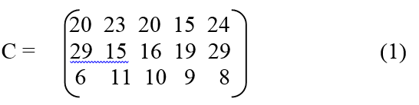
Решение. Пусть х_{ij} – объем груза, выраженный в тоннах, который перевозится от поставщика А_{i} к потребителю (в магазин) В_{j}. Задача заключается в достижении минимума расходов на перевозку, т. е. в минимизации транспортной работы, выраженной в тонно-километрах. Формальная математическая модель транспортной задачи [5] имеет вид
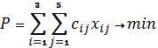 | (2)
система ограничений [5]
$$\sum_{j=1}^{5}{x_{ij }= a_{i}} (i=1,2,3)$$ | (3)
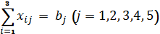 | (4)
$$x_{ij}≥0$$ | (5)
Модель транспортной задачи называется закрытой (сбалансированной) в случае, если суммарный объем грузов у поставщиков и суммарный объем потребностей в пунктах назначения равны [5]:
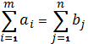 | (6)
Для разрешимости ТЗЛП необходимо и достаточно, чтобы условие (6) выполнялось.
В данном примере условие (6) выполняется, так как суммарный объем груза у грузоотправителей равен 850 т, суммарная потребность грузополучателей также 850 т. Имеем задачу закрытого типа.
В таблице 1 представлена матрица исходных данных транспортной задачи.

Таблица 1. Матрица исходных данных
Магазины  (грузополучатели) | Поставщики (грузоотправители) |  |  | Потребность груза, т
Магазины  (грузополучатели) | А₁ | А₂ | А₃ | Потребность груза, т
В₁ | 20 | 29 | 6 | 150
В₂ | 23 | 15 | 11 | 140
В₃ | 20 | 16 | 10 | 110
В₄ | 15 | 19 | 9 | 230
В₅ | 24 | 29 | 8 | 220
Наличие груза, т | 320 | 280 | 250 | 850

При решении были использованы следующие условные обозначения: количественный излишек нераспределенного груза от грузоотправителя А_{i} – А_{i}*, нехватка в перевозке груза грузополучателю В_{j}– B_{j}*.
Для составления опорного плана используем метод минимального элемента (наименьшей стоимости). Находим в таблице 1 незанятую клетку с минимальным расстоянием (3;1), где 3 – номер столбца, 1 – номер строки). Помещаем в клетку (3;1) наименьшее из чисел А₃*= 250 и В₁*= 150. Аналогично поступаем для следующих незанятых клеток с минимальным расстоянием:
(3;5): А₃*= 100 и В₅*= 220;
(1;4): А₁*= 320 и В₄*= 230;
(2;2): А₂*= 280 и В₂*= 140;
(2;3): А₂*= 140 и В₃*= 110;
(1;5): А₁*= 90 и В₅*= 120;
(2;5): А₂*= 30 и В₅*= 30.
Таким образом, получен опорный план, представленный в таблице 2.

Таблица 2. Опорный план груженых ездок
Магазины  (грузополучатели) | Поставщики (грузоотправители) |  |  | Потребности  груза, т
Магазины  (грузополучатели) | A₁ | A₂ | A₃ | Потребности  груза, т
В₁ | 20  0 | 29  0 | 6  150 | 150
В₂ | 23  0 | 15  140 | 11  0 | 140
В₃ | 20  0 | 16  110 | 10  0 | 110
В₄ | 15  230 | 19  0 | 9  0 | 230
В₅ | 24  90 | 29  30 | 8  100 | 220
Запасы груза, т | 320 | 280 | 250 | 850

Значение целевой функции опорного плана (подразумевающее минимизацию затрат на перевозку) согласно формуле (2) составляет:
Р = 230⋅15 + 90⋅24 + 140⋅15 + 110⋅16 + 30⋅29 + 150⋅6 + 100⋅8 = = 12040000,0 тонно-километров.
Найдем оптимальный план методом потенциалов. Число занятых клеток должно соответствовать количеству, определяемому выражением: суммарное количество поставщиков и потребителей за вычетом единицы, для рассматриваемого случая (3 + 5 – 1 = 7). В данном случае по данным таблицы 2, подсчитав число занятых клеток, получаем 7. Следовательно, опорный план груженых ездок является невырожденным.
Введем обозначения: U_{i} – потенциал i-го склада; V_{j} – потенциал j-го магазина [6]. В таблицу добавим столбец U_{i} – потенциал i-го склада, строку V_{j} – потенциал j-гомагазина.
Необходимо определить потенциалы, просматривая все загруженные (занятые) клетки и используя соотношение 7 [5], полагая при этом, что U₁ = 0:
(7)
Получили:
U₁= 0;
V₄= C_{1,4} – U₁ = 15;
V₅ = C_{1,5} – U₁ = 24;
U₂ = C_{2,5} – V₅ = 5;
U₃ = C_{3,5} – V₅ = –16;
V₂ = C_{2,3} – U₂ = 10;
V₃ = C_{3,2} – U₂ = 11;
V₁ = C_{3,2} – U₃ = 22.
Следующим шагом было определение значения оценок свободных клеток, которые представляют собой разницу между прямыми и косвенными тарифами [3]:
S_{1,1} = C_{1,1} – (U₁ + V₁) = –2;
S_{1,2} = C_{1,2} – (U₁ + V₂) = 13;
S_{1,3} = C_{1,3} – (U₁ + V₃) = 9;
S_{2,1} = C_{2,1} – (U₂ + V₁) = 2;
S_{2,4} = C_{2,4} – (U₂ + V₄) = –1;
S_{3,2} = C_{3,2} – (U₃+ V₂) = 17;
S_{3,3} = C_{3,3} – (U₃ + V₃) = 15;
S_{3,4} = C_{3,4} – (U₃ + V₄) = 10.
C отрицательными оценками получилось две клетки – клетка (1;1) и клетка (2;4), выбираем с наименьшей оценкой (клетка (1;1)) и строим для нее контур (цикл). Вершины контура должны лежать в занятых клетках. Потенциальная клетка – та, в которую нужно перенести груз. Потенциальная клетка всегда со знаком «минус». По контуру для перемещения выбирается минимальный объем груза из клеток, составляющих вершины контура [6]. После перемещения груза объемом 90 тонн по контуру получили новый план возврата порожних автомобилей. Проверили, соответствует ли он критерию оптимизации путем перерасчета потенциалов и определения оценок свободных клеток. Чтобы можно было сделать вывод о том, что полученный план является оптимальным, необходимо, чтобы выполнялось неравенство
$$S_{i,j} ≥0.$$ | (8)
Перерасчет потенциалов и соответствующая ему оценка свободных клеток повторялись три раза – до того момента, пока не был получен оптимальный план возврата порожних автомобилей, который представлен в таблице 3.
Значение целевой функции оптимального плана составляет:
Р = 11770000,0 тонно-километров.
Ранее на основе исходных данных этой задачи была решена ТЗЛП: опорный план был составлен методом двойного предпочтения, а оптимальный план методом МОДИ [6]. Результаты решений представим в таблице 4.

Таблица 3. Оптимальный план возврата порожних автомобилей
Магазины  (грузополучатели) | Поставщики (грузоотправители) |  |  | Потребности  груза, т
Магазины  (грузополучатели) | A₁ | A₂ | A₃ | Потребности  груза, т
В₁ | 20  120 | 29  0 | 6  30 | 150
В₂ | 23  0 | 15  140 | 11  0 | 140
В₃ | 20  0 | 16  110 | 10  0 | 110
В₄ | 15  200 | 19  30 | 9  0 | 230
В₅ | 24  0 | 29  0 | 8  220 | 220
Запасы груза, т | 320 | 280 | 250 | 850

Таблица 4. Результаты решения ТЗЛП
Критерии сравнения | Методы построения опорного плана
Критерии сравнения | Метод наименьшей стоимости | Метод двойного  предпочтения
Количество итераций, ед. | 32 | 33
Трудоемкость, человеко-часов | 0,33 | 0,16
Полученный результат,  тонно-километр | 12040000,0 | 12850000,0
 | Методы построения оптимального плана
Критерии сравнения | Метод потенциалов | Метод МОДИ
Количество итераций, ед. | 93 | 66
Трудоемкость, человеко-часов | 1,5 | 1,0
Полученный результат,  тонно-километр | 11770000,0 | 11770000,0

Выводы
По результатам расчетов и данным таблицы 4 можно утверждать:
1) что количество итераций при нахождении опорного плана методом наименьшей стоимости на 1 единицу меньше, чем при нахождении опорного плана методом двойного предпочтения;
2) трудоемкость нахождения опорного плана методом наименьшей стоимости в 2 раза выше, чем при нахождении опорного плана методом двойного предпочтения;
3) полученный результат опорного плана, найденного методом наименьшей стоимости меньше на 810000,0 тонно-километров, чем при нахождении опорного плана методом двойного предпочтения;
4) количество итераций при нахождении оптимального плана методом потенциалов в 1,4 раза больше, чем количество итераций при нахождении оптимального плана методом МОДИ;
5) трудоемкость расчетов при нахождении оптимального плана методом потенциалов на 50 % выше, чем методом МОДИ;
6) полученный при нахождении оптимального плана результат, выраженный в тонно-километрах, одинаков при использовании обоих методов: метода потенциала и метода МОДИ.

Список использованных источников
1. Прогноз научно-технологического развития Российской Федерации на период до 2030 года (утв. Правительством РФ) // КонсультантПлюс (дата обращения: 01.04.2021). – Текст : электронный.
2. Аникин, Б. А. Логистика. – Млсква : Проспект, 2016. – 406 с.
3. Бродецкий, Г. Л. Экономико-математические методы и модели в логистике. Процедуры оптимизации : учебное пособие / Г. Л. Бродецкий, Д. А. Гусев. – Москва : Академия, 2012. – 195 с.
4. Палий, И. А. Теория вероятностей : учебное пособие. – Москва : ИНФРА-М, 2012. – 236 с.
5. Палий, И. А. Введение в линейное программирование : учебное пособие. – Омск : СибАДИ, 2007. – 200 с.
6. Проектирование автотранспортных систем доставки грузов / В. И. Николин, С. М. Мочалин, Е. Е. Витвицкий, И. В. Николин ; под ред. проф. В. И. Николина. – Омск : СибАДИ, 2001. – 184 с.

УДК 656.13

П. П. Володькин, доктор технических наук, профессор
А. С. Рыжова, кандидат экономических наук, доцент
Тихоокеанский государственный университет, Хабаровск
004167@pnu.edu.ru, chefra@mail.ru

Сравнительная оценка автотранспортного грузового
комплекса в Хабаровском и Приморском краях

Рассмотрены особенности транспортного комплекса Хабаровского и Приморского краев. Проанализированы предложения на рынке автомобильных грузовых перевозок на основе мощностей действующих предприятий, а также динамика объемов перевозок и грузооборота автомобильного транспорта Хабаровского и Приморского краев за 2015–2019 гг.
Ключевые слова: транспорт, автомобильный транспорт, транспортная логистика, транспортная инфраструктура.

Введение
Транспорт обеспечивает производственно-экономические связи различных отраслей народного хозяйства. Ему принадлежит важная роль в процессе общего производства, так как он занимается перевозкой материалов, полуготовой и готовой продукции. Транспорт также играет важную роль в экономических связях с другими странами. Транспорт или транспортная промышленность имеет ряд особенностей, которые значительно отличающие его от других отраслей материального производства. Производственным процессом транспортной промышленности является процесс перемещения грузов и пассажиров во времени и пространстве. Транспортная промышленность не требует изготовления или переработки сырья.
Транспортная отрасль играет важную роль в российской экономике. Ее доля в структуре валовой добавленной стоимости достигает 7 %, а реализация проектов по строительству транспортной инфраструктуры вносит значительный вклад в объемы инвестиций в основной капитал.
Грузооборот российского транспорта показывает стабильный рост на протяжении последних нескольких лет. В 2018 г. грузооборот российского транспорта по Российской Федерации увеличился на 2,8 %, а объем перевезенных грузов – на 2,4 %. В 2019 г. рост продолжился [1].
Целью данной статьи является сравнительная оценка организации автомобильных перевозок грузов в Хабаровском и Приморском краях на современном этапе.
Теоретическая часть
Формирование предложения на рынке автомобильных грузовых перевозок Хабаровского и Приморского краев происходит на основе мощностей действующих предприятий [4, 5].
Большее количество легковых автомобилей зарегистрировано на территории Приморского края (1701 ед.), однако грузовых автомобилей больше на территории Хабаровского края (8758 ед.). Количество организаций, имеющих собственные грузовые автомобили, примерно одинаково по обоим краям – 758 единиц в Хабаровском и 765 единиц в Приморском крае.
Практическая часть
Предложение на рынке грузовых автомобильных перевозок анализируемых регионов формируется исходя из наличия технически исправных грузовых автомобилей и их грузоподъемности. Скорректировав отчетные показатели числа грузовых автомобилей на предприятиях с учетом этого замечания, получим величину, в первом приближении характеризующую предложение грузового автомобильного транспорта на Дальнем Востоке [4, 5].
При этом количество технически исправных автомобилей в Хабаровском крае 7915 из 8758, т.е. коэффициент технической готовности по краю 0,9. В Приморском крае 6692 технически исправных грузовых автомобилей из 7595 единиц, значение коэффициента технической готовности не многим меньше и составляет 0,88. Количество технически исправных грузовых автомобилей в Хабаровском крае больше на 1223 единицы, соответственно, грузоподъемность выше на 28725 т [6].
Из данных по объему перевозок и грузооборота автомобильного транспорта анализируемых регионов видно, что объем перевезенных грузов автомобильным транспортом в Хабаровском крае больше объема в Приморском крае, однако наблюдается тенденция снижения.
Выводы
Рассматривая сторону спроса на грузовые перевозки автомобильным транспортом на территории анализируемых регионов, отметим, что основными потребителями услуг выступают региональные производители различных отраслей, а также внешние по отношению к региону хозяйствующие субъекты.
Таким образом, рассматривая характеристики рынка грузовых перевозок автомобильного транспорта в Хабаровском и Приморском краях с точки зрения предложения, можно сделать вывод, что в настоящее время сложился конкурентный рынок с невысокой концентрацией. Преобладают малые по масштабу деятельности предприятия. Рынок грузовых автомобильных перевозок анализируемых регионов в силу небольших объемов производственной деятельности и относительной неразвитости дорожной сети невелик по масштабу. ДФО занимает седьмое место среди федеральных округов страны по объемам перевозок и общей грузоподъемности технически исправных транспортных средств автомобильного транспорта.

Список использованных источников
1. Обзор отрасли грузоперевозок в России за 2019 год. – URL: https://www.ey.com/Publication/vwLUAssets/ey-transportation-services-2019-rus/$FILE/ey-transportation-services-2019-rus.pdf
2. Официальный сайт Министерства транспорта и дорожного хозяйства Хабаровского края. – URL: https://mintrans.khabkrai.ru/
3. Официальный сайт Правительства Приморского края. – URL: https://www.primorsky.ru/
4. Официальный сайт Управления федеральной службы государственной статистики по Хабаровскому краю, Магаданской области, Еврейской автономной области и Чукотскому автономному округу. – URL: https://habstat.gks.ru/
5. Официальный сайт территориального органа Федеральной службы государственной статистики по Приморскому краю. – URL: https://primstat.gks.ru/.
6. Официальный сайт Федеральной службы государственной статистики РФ. – URL: https://rosstat.gov.ru/

УДК 656.078

Г. П. Волощенко, кандидат экономических наук, доцент
Технический университет Молдовы, Кишинев
csn_galina@mail.ru

Оптимизация затрат – основной фактор
конкурентоспособности транспортных компаний

Рассматриваются ситуации, с которыми сталкиваются компании в условиях экономического кризиса. Предлагается ряд мер, которые могут помочь компаниям быть конкурентоспособными и пережить кризис с минимальными финансовыми рисками.
Ключевые слова: экономический кризис, финансовые риски, конкурентоспособность, логистические модели.

Вводные замечания
В настоящее время экономический кризис коснулся каждой компании на рынке. Однако многое зависит от того, как предприниматели готовы к сложным ситуациям, насколько активно действуют в это время, чтобы сохранить свое предприятие и обеспечить ему стабильное развитие на будущее. Как пережить кризисную ситуацию с минимальными финансовыми рисками для компании? Можно выделить ряд антикризисных мер, которые помогут устоять компаниям на рынке [1].
Антикризисные меры
Разработка новых идей. Кризис – это не только проблема, но и возможности для нового витка развития. Поэтому в период сложных экономических ситуаций компании следует позаботиться о том, как не только эффективно приспособиться к новым рыночным условиям, но и выйти на новый этап развития. Как показывает опыт, серьезный залог успеха для компании – грамотное отношение к ситуации и разработка новых идей и мер для развития компании, а не копирование отживших методов работы в новых условиях.
Повышение эффективности производственных процессов. Чтобы обеспечить эффективность производства, нужно провести диагностику предприятия и пересмотреть работу всех подразделений. Чтобы повысить эффективность производственных процессов, нужно ввести четкую систему, позволяющую контролировать затраченные ресурсы, инвестиции в развитие, выполнение бизнес-процессов, ценообразование и др.
Оптимизация расходов. Есть две стратегии поведения в кризис [2]: экономить или не экономить и, наоборот, стимулировать бизнес, что потянет за собой покупки и запустит следующий цикл бизнеса. Скорее всего, истина где-то посередине. То есть нужно активно искать всевозможные пути расширения бизнеса, новые рынки, новые виды товаров и услуг. Кризис – стимулятор роста и изменений, стимул для творчества. И это его положительная часть. Но есть и негативная: он может «убить», если компания ничего не сделала или сделала не то. Логично, что в кризис необходимо оптимизировать расходы. Экономить надо на том, без чего можно обойтись. В мире для бизнеса характерно сосредоточение на профильных задачах и передача на аутсорсинг деятельности, не связанной с основной. Для транспортных компаний это могла бы быть логистика. На молдавском рынке много небольших компаний, и посчитать объем и доли рынка эксперты не берутся. В сфере железнодорожных перевозок – естественная монополия, на остальном транспорте ситуация более пестрая, вплоть до существования компаний-перевозчиков с 1-2 машинами. Понятно, что емкость молдавского рынка невелика. В сфере авиаперевозок такая ситуация нормальна, но в сфере автотранспорта это чревато проблемами для самих перевозчиков, особенно в настоящей экономической ситуации.
Для Молдовы в основном характерны логистические трехуровневые модели:
– 1PL (Party Logistics) – малая логистическая компания, действующая локально или в своей нише, например, таможенный брокер, либо автономная логистика, когда все операции выполняет сам грузовладелец;
– 2PL – посредник между грузовладельцем и компанией либо организатор перевозки «из одного пункта в другой»;
– 3PL – полная организация доставки, включая экспедиционное сопровождение.
В сфере грузоперевозок и логистики отмечается переход на модель 4PL, т.е. полную интеграцию IT-платформ владельца груза и логистического оператора, вследствие чего оператор получает доступ ко всей схеме движения товаров. При этом у него появляется больше возможностей для сокращения логистических издержек.
Следующей ступенью является 5PL, когда взаимодействие между клиентом и оператором происходит посредством интернета. Молдавский рынок пока не так развит. Свидетельством тому являются и данные исследования Logistics Performance Index. По эффективности логистики Молдова занимает 94-е место в мире. Но некоторые логистические компании страны уже переходят на модель 4PL.
Повышение качества производимой продукции и услуг. Безусловно, качество продукции и оказываемых услуг будет всегда определяющим спрос даже в кризис. Поэтому и при снижении платежеспособности потребителей и, соответственно, предоставлении им скидок не нужно забывать о качестве продукции и оказываемых услуг. Если оно ухудшится по сравнению с предыдущим периодом, доверие клиентов в дальнейшем будет трудно вернуть.
Корректировка цен. В условиях кризиса покупатели предпочитают экономить, поэтому не будут покупать товары и услуги по завышенным ценам. В связи с этим многие бизнесмены задумались о том, как снизить цены, что, несомненно, привлечет клиентов. Однако нужно делать это не в ущерб своей прибыли, все хорошо взвесить. При этом цены уменьшать нужно не на все продукты, а только на те, на которые зился спрос.
Сохранение клиентов. Не секрет, что в кризис многие компании стараются снизить цены на товары и услуги, но этого недостаточно для привлечения клиентов. В кризис клиенты становятся самым важным фактором для развития бизнеса. Поэтому нужно по-другому выстроить взаимоотношения с клиентами. Необходимо привлекать все ресурсы и силы для создания лучших условий и специальных стратегий для сохранения существующих клиентов, желательно с тем же объемом продаж. Необходимо показать клиенту, что он самый важный и ценный для компании, и компания готова предоставить ему лучшие услуги и товары, обеспечив достойный уровень доверия и безопасности. Клиенты должны чувствовать выгоду от сотрудничества с компанией. Важным направлением работы становится фокусировка на «объемообразующих» клиентах; сокращение работы с клиентами, занимающими менее 10 % в объеме продаж, и, соответственно, затрат на них.
Сохранение партнеров. Один в поле не воин, поэтому уцелеть на рынке сумели те предприятия, которые сохранили партнеров, своего рода фундамент для стабильной работы. Чтобы сохранить партнеров, нужно обеспечить взаимовыгодное сотрудничество. Нужны реальные действия по созданию лояльных условий для партнеров и совместные усилия и идеи для новых проектов.
Сохранение кадров. Как известно, кадры решают все, и сегодня в условиях нехватки квалифицированного персонала – это особенно актуально. Поэтому в стремлении компании оптимизировать расходы не нужно забывать о сохранении персонала. Снизить расходы при помощи сокращения опытных сотрудников – не самая лучшая мысль, даже если средств не хватает. Лучше оптимизировать другие текущие расходы, иначе компании в будущем придется потратиться еще больше на поиски и обучение нового персонала, а в условиях нехватки квалифицированных специалистов это весьма сомнительная и неперспективная затея. Лучше экономить на всем, кроме мотивации сотрудников компании. Важно привлечь весь свой персонал к новым и эффективным проектам, чтобы стимулировать сотрудников во имя общей цели.
Сохранение репутации. Очень важно именно в кризисной ситуации позаботиться о том, чтобы не потерять имидж компании в сфере PR. Дело в том, что зачастую негативные сведения о компании могут попасть в прессу и стать угрозой ее репутации, в результате успешное развитие бизнеса будет под вопросом. Лучше всего периодически предоставлять информацию, рассказывая о преимуществах своей продукции, услуг, несмотря даже на финансовые, технические или другие временные сложности, а также рассказывать о мерах, которые помогут компании выйти из кризиса.
Транспортные компании Молдовы в период кризиса
Рынок грузоперевозок является своеобразным индикатором экономической активности в Молдове. Обрыв экономических связей с Россией привел к сокращению грузоперевозок. Сложная геополитическая и экономическая ситуация на рынке грузоперевозок Молдовы сказалась если не отрицательно, то не вполне благоприятно. В 2016 г. всеми видами транспорта грузов было перевезено на 4,1 % меньше, чем в 2014-м, хотя в частном секторе наблюдается незначительная тенденция роста на 6,2 %. В 2017 г. наметилась незначительная тенденция к стабилизации грузоперевозок. Такая ситуация вызвала обострение конкурентной борьбы. Некоторые транспортные логистические компании берут на себя повышенные обязательства, которые не могут выполнить. Рентабельность перевозчиков с 20…22 % в 2010 г. снизилась до 8…10 % в 2018-м, а рентабельность экспедиционных компаний – с 7…8 до 2…4 %. Сложная ситуация сложилась с грузоперевозками в условиях пандемии. Объем перевозимых грузов 2020 г. составил только 87,5 % по сравнению с уровнем 2019-го, а в феврале 2021-го – 76,5 % по сравнению с таким же периодом 2020 г. Перевозчики и экспедиторы не могут поднять ставки, так как спрос снижается вместе с грузопотоками, но при этом себестоимость перевозок растет. Началось сокращение числа мелких и средних участников рынка. Те, кто еще держатся на плаву, работают без прибыли, иногда даже в убыток. У логистических компаний, особенно у экспедиторов и перевозчиков, растут финансовые риски, связанные с компенсацией потерь и неоплатой услуг.
Крупные грузовладельцы предпочитают компании, способные брать ответственность за груз и сроки. Поэтому если раньше было много экспедиторских компаний, не владеющих каким-либо подвижным составом, теперь их число уменьшается – клиенту неинтересно работать с посредниками. Также рынок диктует приоритет мелких партий перед крупными и определенную переориентацию – конкуренцию между видами транспорта. Клиент ищет оптимальные по цене и другим параметрам услуги. Все это сказывается на цене: в некоторых видах транспорта она упала на 20…30 %, а в некоторых, наоборот, увеличилась. Были ситуации, когда многие компании-перевозчики для сохранения клиента вынуждены были идти на большие уступки для сохранения согласованной стоимости услуг.
Однако общее падение рентабельности не столь катастрофично, если компании обеспечены своей ремонтной базой, прямыми закупками топлива от поставщика, если выстроена грамотная логистика, есть диспетчерские. Эти факторы повышают и производительность, и рентабельность, что дает немалые конкурентные преимущества.
Компании сейчас пересматривают тарифы, чтобы привлечь как можно больше клиентов. Уменьшение тарифов идет в основном за счет пересмотра косвенных расходов предприятия и пересмотра рентабельности самих перевозок. Больший объем перевозок при уменьшенной рентабельности тарифов может принести большую прибыль за счет уменьшения косвенных расходов на единицу перевезенного груза.
Любой кризис – это всегда переориентация для компаний, и в данный момент он диктует необходимость выбора новых направлений грузопотоков. Особенно ослабли позиции тех, кто целиком ориентировался на Россию, нужно определенное время на переориентацию. Более стабильны грузопотоки с Румынией и другими странами ЕС. Для молдавского рынка малой емкости переориентация, по сути, – неизбежный элемент сохранения работоспособности компаний.
Что касается экспорта, то, конечно, есть некоторая переориентация. Основной объем плодоовощной продукции, вино, консервы сегодня отправляются преимущественно в Беларусь и Казахстан. Выйти на рынок ЕС гораздо сложнее, чем на рынок СНГ. Не все молдавские компании готовы к тем требованиям, которые там предъявляют. Доступ к участию в международных тендерах для молдавских компаний осложнен из-за жестких критериев и стандартов услуг и технологий. К ним относятся: объемы, сроки, качество доставки (возможность на ошибку 2 %), высококвалифицированные кадры, безупречный автопарк, навигационный контроль за грузом, наличие соответствующего ПО и др. Требования ко всему одинаково жесткие.
В целом автотранспортный сектор в Молдове является относительно конкурентоспособным с точки зрения цены, несмотря на общее плохое состояние дорог. В секторе преобладают частные компании, что с точки зрения клиентов является безопасным и эффективным. В настоящее время на рынке автотранспорта действуют свыше 1800 экономических агентов, предоставляющих услуги по перевозке грузовипассажиров нанациональных и международных направлениях, из них 574 оператора осуществляют перевозку грузов (около 6000 единиц автотранспорта, из которых 863 отвечают требованиям EURO-0, 44 – EURO-1, 1361 – EURO-2, 1762 – EURO-3, 220 – EURO-4 и 1916 – EURO-5).
Основные трудности развития отрасли автоперевозок
в Республике Молдова
Некоторые из проблем транспортного сектора связаны с несовершенством законодательной базы или недостаточным ее применением. Большие транспортные затраты и малая скорость движения по территории Республики Молдова приводят к тому, что некоторые местные производители и отправители предпочитают не пользоваться услугами молдавских транспортных компаний. 74 % приоритетной сети национальных автомобильных дорог находится в неудовлетворительном или плохом состоянии и разрушается из-за недостаточного финансирования и неэффективного использования средств на содержание. Другие проблемы качества связаны, например, с отсутствием надежного специализированного оборудования и использованием устаревших тягачей.
Основные трудности, с которыми Республика Молдова сталкивается в транспортном секторе, связаны с несколькими ключевыми проблемами в данной области:
– неполный переход транспортного сектора Республики Молдова к рыночной экономике, основанной на спросе и предложении;
– снижение спроса на железнодорожный транспорт, неудовлетворительная инфраструктура, устаревший и изношенный подвижной состав;
– недостаточное финансирование за последние 20 лет обслуживания, эксплуатации и реабилитации существующей инфраструктуры автомобильных дорог, приведшее к ухудшению ее состояния, что приводит к росту затрат на транспортировку.
Заключение
Внедрение законодательной реформы и институциональных преобразований является жизненно важным для повышения конкурентоспособности и экономической значимости сектора транспорта и логистики.
Существующие возможности позволят обеспечить рост грузоперевозок при одновременном снижении их стоимости:
– существование спроса на транспортные услуги в различных секторах;
– мост между странами ЕС и СНГ;
– создание новых механизмов финансирования;
– интерес международных финансовых учреждений для поддержки усилий по модернизации;
– потенциал для прямых иностранных инвестиций;
– низкий уровень заработной платы (даже по сравнению с Румынией) является временной возможностью для построения конкурентоспособного транспортного сектора на европейском уровне;
– эффективная законодательная база (совместимая, легко регламентируемая и способствующая развитию торговли) может преобразовать Республику Молдова в производственный центр.
Таким образом, оптимизация затрат компании, осознание причин их возникновения и факторов, влияющих на их размер, позволит обоснованно подойти к поиску способов их снижения. Создание эффективной системы транспорта и логистики, которая обеспечит потребности компаний в мобильности, может содействовать торговле на внутренних и международных рынках, а также повысить значимость Республики Молдова в качестве связующего звена между государствами ЕС и СНГ.

Список использованных источников
1. Сергеев, В. И. Логистика снабжения : учебник для бакалавриата и магистратуры / В. И. Сергеев, И. П. Эльяшевич. – Москва : Юрайт, 2014. – 522 с.
2. Аникин, Б. А. Коммерческая логистика : учебник / Б. А. Аникин, А. П. Тяпухин. – Москва : Проспект, 2017. – 426 с.

УДК 656.332.1(478)

Г. П. Волощенко, кандидат экономических наук, доцент
Технический университет Молдовы, Кишинев
csn_galina@mail.ru

Транспортная инфраструктура как показатель
экономического развития страны

Рассматриваются основные проблемы, связанные с формированием и использованием средств дорожного фонда, которые препятствуют экономическому развитию и инвестиционной деятельности.
Ключевые слова: дорожная инфраструктура, качество дорог, средства дорожного фонда, менеджмент.

Вводные замечания
Возможности устойчивого развития Республики Молдова (РМ) тесно связаны с инфраструктурой имеющихся дорог для удовлетворения экономических потребностей населения. Транспортные дорожные сети поддерживают экономический рост региона и создают условия для социального прогресса граждан. Основным инструментом, посредством которого мобилизуются внутренние финансовые ресурсы с целью обеспечения финансирования деятельности для развития дорожной инфраструктуры, является формирование дорожного фонда (ДФ), который является составной частью государственного бюджета [1].
Дорожная инфраструктура
В Молдове общая протяженность автомобильных дорог общего пользования составляет около 9000 км. Среди основных проблем, которые препятствуют инвестиционной деятельности в РМ, находится и проблема дорог. Национальная стратегия безопасности дорожного движения предусматривает в качестве первостепенной задачи создание более безопасной инфраструктуры республики [2]:
– путем развития инфраструктуры дорог и улиц с соблюдением параметров безопасности;
– внедрения современного менеджмента дорожного движения;
– присоединения национальных стандартов к европейским стандартам в области инфраструктуры дорог.
С целью поддержки непрерывного процесса гармонизации законодательства РМ в области транспорта с соответствующими стандартами, законодательством и положениями ЕС в Молдове была разработана Стратегия транспорта и логистики на 2013–2022 гг., которая позволит каждому виду транспорта способствовать экономическому развитию страны, а также обеспечит прозрачность решений инвестиций и расходов на инфраструктуру.
Относительно качества дорог РМ располагается на 132-м месте из 138 экономик, взятых в расчет на глобальном уровне. В связи с этимфинансовые средства дорожного фонда, резервируемые для дорог, являются чрезвычайно важными, и их использование должно быть эффективным и прозрачным.
Поступление и использование средств
дорожного фонда
Хотя учет сборов ДФ ведется отдельно по каждому виду сборов, не все средства, накопленные на его счетах (312,7 млн леев) за период 2014–2016 гг. были направлены и перечислены в соответствии с установленной целью, а именно для восстановления и ремонта/содержания автомобильных дорог общего пользования, что свидетельствует об отсутствии прозрачности в менеджменте принятия решений, а также о неэффективном администрировании взыскиваемых сборов и налогов, предназначенных для формирования ДФ. В РМ преобладают перевозки товаров на большие расстояния по сравнению с перевозками пассажиров, что свидетельствует и о преимущественном росте объема перевозимых/продаваемых экономическими агентами товаров, который в 2016 г. составил 10,0 млн т, или на 31,6 % больше по сравнению с 2015 г. В этом контексте объем перевозимых товаров возрос на 17,3 процентных пункта по сравнению с прошедшим ими расстоянием, что подчеркивает последовательное освоение перевозчиками автомобильных дорог общего пользования.

Неэффективное и непрозрачное распределение средств дорожного фонда институциональными руководящими лицами значительно подрывает вклад пользователей автомобильных дорог общего пользования. Анализ свидетельствует о снижении из года в год средств, предназначенных для ДФ, размер которого в 2016 г. достиг уровня 1015,0 млн леев, или на 307,3 млн леев (23,3 %) меньше уровня 2014 г. Снизились также перечисления средств в ДФ на сумму 323,7 млн леев, или на 24,5 % по сравнению с предыдущим периодом (рис. 1).
В результате анализа структуры источников формирования ДФ можно отметить, что существенный удельный вес в их образовании приходится на отчисления от акцизов на нефтепродукты (около 70 %), которые снизились с 1010,3 млн леев в 2014 г. до 651,0 млн леев в 2015-м и до 531,1 млн леев в 2016 г. (рис. 2).

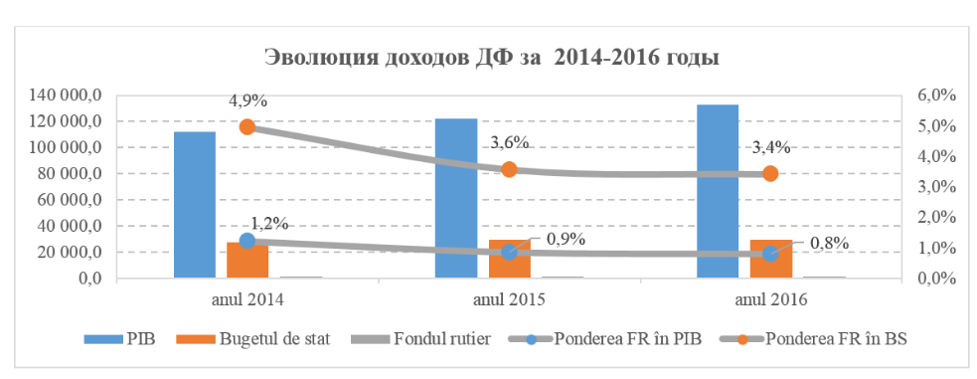
Рис. 1. Доходы ДФ в Республике Молдова

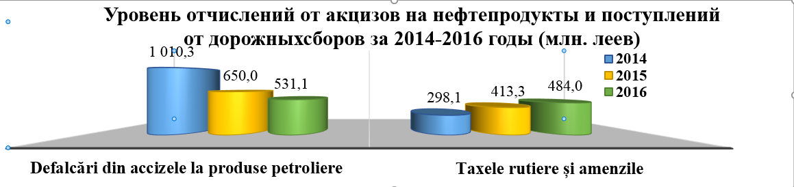

Рис. 2. Доходы ДФ в Республике Молдова
от акцизов на нефтепродукты и дорожных сборов

Оформление таможенных процедур на нефтепродукты с взысканием акцизов не всегда эффективно по определению количества импортируемого топлива.
Администрирование акцизов осуществляется Таможенной службой РМ путем применения контрольных действий по оплате акцизов, а также Государственной налоговой службой (ГНС) с принятием контрольных мер уже на месте нахождения/расположения обложенных акцизами товаров суммы на единицу измерения товара. В 2014–2016 гг. Таможенная служба РМ собрала таможенные доходы от акцизов на нефтепродукты в сумме 4366,3 млн леев, из которых наиболее существенные (97,0 %) получены от акцизов, взысканных с бензина и дизельного топлива.
Существенный удельный вес (около 71,1 % дорожных сборов, предназначенных для ДФ) приходится на сбор за использование дорог автомобилями, зарегистрированными в РМ, который в 2016 г. был накоплен в сумме 331,9 млн леев, или на 112,8 млн леев (151,4 %) больше по сравнению с 2014 г. (219,1 млн леев) (рис. 3).

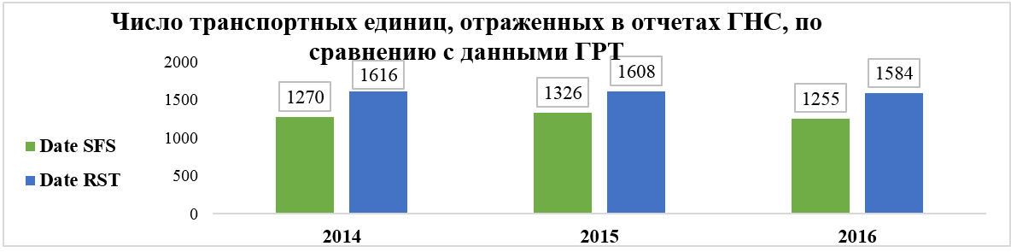
Рис. 3. Число транспортных средств в Республике Молдова

В зависимости от объекта налогообложения и ставки физические и юридические лица, владельцы автомобилей, зарегистрированных в РМ, должны самостоятельно рассчитывать сбор. Поступление указанного сбора консолидируется в результате проведения обязательного технического осмотра автомобилей, а также их государственной или текущей регистрации. Внушительное количество штрафов, налагаемых Государственным инспекторатом полиции РМ за нарушение правил технического осмотра автомобилей, привело к уменьшению количества не прошедших технический осмотр транспортных единиц, движущихся по дорогам общего пользования. Так, в 2014 г. были оштрафованы водители 18417 автомобилей, в 2015 г. – 13816 и в 2016 г. – 1805.
Вследствие того, что поступления от сбора за использование дорог зарегистрированными и незарегистрированными автомобилями, общая масса, весовая нагрузка на ось или габариты которых превышают допустимые лимиты, составляют удельный вес всего около 1,7 % от общей суммы дорожных сборов, наблюдается значительная преждевременная деградация автомобильных дорог общего пользования перевозчиками, которые перевозят грузы большого тоннажа. Так, необходимы меры для приведения в соответствие данных по начислению указанного сбора, предусмотренного для последующей уплаты.
Не менее важными в образовании ДФ являются поступления от сбора за выдачу разрешений на осуществление международных автомобильных перевозок грузов и, по случаю, пассажиров, которые до перечисления в государственный бюджет, накапливаются на счетах Национального агенства автомобильного транспорта РМ. Неэффективное отражение в отчетности транспортных единиц не обеспечивает получение ожидаемых результатов. Часто на текущих счетах налогоплательщиков записываются начисленные суммы дорожных сборов лишь при представлении экономическими агентами отчетов. Анализ данных о числе налогоплательщиков, которые представили отчеты со ссылкой на дорожные сборы, показывает, что они из года в год сокращаются – со 11153 налогоплательщиков в 2014 г. до 11046 – в 2016-м, что указывает на неэффективное применение ГНС соответствующих мер для достижения прогресса в аспекте повышения ответственности недисциплинированных экономических агентов.
Средства ДФ используются неэффективно и нерезультативно для восстановления, ремонта и содержания автомобильных дорог общего пользования. Существенный удельный вес в используемых средствах приходится на работы по содержанию дорог: они составили 98,1 % в 2014 г., 94,9 % – в 2015-м и 97,4 % – в 2016 г. Так, по сравнению с 2015 г. отмечалось снижение на 3,4 % качества автомобильных дорог общего пользования путем сохранения дорожной сети в посредственном состоянии на уровне лишь 34,7 %. Также не был достигнут уровень снижения дорожных происшествий: зарегистрировано их увеличение на 143 случая против установленного числа. Так, если в 2014 г. число дорожных происшествий на местных и национальных дорогах составило, соответственно, 297 и 1301, то эти цифры в 2016 г. приблизились к 673 и 1746 соответственно.

Менеджмент управления средствами дорожного фонда не обеспечивает эффективности их использования. Приемка работ по строительству/ремонту автомобильных дорог общего пользования часто производится с отклонениями от законодательных положений в области качества в строительстве, что подрывает качество выполненных работ.

Заключение

Механизмы по накоплению, использованию и осуществлению мониторинга средств дорожного фонда, внедряемые ответственными лицами, имеющими в этой связи полномочия, действуют неэффективным способом, без достижения эффективного менеджмента. Существуют большие резервы как в процессе администрирования и использования, так и в процессе осуществления мониторинга средств ДФ, что влияет на получение ожидаемых результатов, в том числе на стабильность и устойчивость развития инфраструктуры дорог в РМ.

Список использованных источников
1. Аксенов, И. Я. Единая транспортная система. – Москва : Транспорт, 1980. – 382 с.
2. Миротин, Л. Б. Глобальные задачи развития и интеграции транспортных систем / О. Н. Ларин, Л. Б. Миротин // Транспорт: наука, техника, управление. – 2007. – № 5 – С. 20–21.

УДК 656.1

И. В. Воробьева, магистр; И. С. Перминова, студент; И. А. Зорин, студент
Н. М. Филькин, доктор технических наук, профессор
Ижевский государственный технический университет
имени М. Т. Калашникова
amo@istu.ru, fnm@istu.ru

Разработка координированного управления движением
транспорта на примере улицы Воткинское шоссе г. Ижевска

Представлен краткий обзор разработки проекта внедрения на ул. Воткинское шоссе г. Ижевска. Выполнен анализ аварийности в различное время суток, произведен расчет длительности циклов на перекрестках, представлена разработанная лента времени в утренний и вечерний час пик.
Ключевые слова: автоматизированная система управления дорожным движением, ключевой перекресток, лента времени.

Введение
В настоящее время в связи со значительным ростом числа автомобильного транспорта и неуменьшающейся плотности улично-дорожной сети происходит значительное снижение скорости сообщения, что способно образовать заторы улично-дорожной сети.
Решение данной проблемы возможно двумя способами: значительная дорогостоящая реконструкция улично-дорожной сети (если это возможно) или разработка и внедрение автоматизированной системы управления дорожным движением (АСУДД) [1]. Первое решение несет огромные капиталовложения, и реализация его требует длительного времени. Второе решение будет приемлемо для обеспечения нормальной работы транспортной системы города.
Введение координированного управления повышает безопасность дорожного движения за счет уменьшения числа «стартов» с перекрестков и торможений перед перекрестком, а также за счет выравнивания транспортных потоков по скоростным показателям.
Разработка координированного управления движением
Для достижения поставленной цели нужно решить следующие задачи [2]:
1) изучить автоматизированные системы управления дорожным движением;
2) исследовать характеристики улично-дорожной сети проектируемого участка автодороги;
3) спроектировать координированную систему управления дорожным движением;
4) разработать мероприятия по повышению безопасности дорожного движения.
Воткинское шоссе – это магистральная улица Ижевска и одна из самых протяженных: ее длина в черте города составляет 9960 м. Для проекта внедрения координированного управления рассматривается участок от ул. Славянское шоссе до проезда Копрового (поворот на д. Хохряки). Данный перегон составляет 5665 м.
Статистика дорожно-транспортных происшествий за последние годы на ул. Воткинское шоссе показывает, что определенного подъема или спада дорожно-транспортных происшествий (ДТП) не наблюдается. Большое количество ДТП произошло с участием пешеходов.
Выполнив анализ дорожно-транспортных происшествий по времени суток за 2019–2020 гг., можно сказать, что наиболее опасным периодом времени суток является время с 06.00 до 09.00 ч, с 12.00 до 15.00 и 15.00 до 18.00 ч – в эти промежутки времени происходит максимальное количество ДТП. Это объясняется тем, что в это время суток наблюдается максимальная интенсивность движения транспортных средств и пешеходных потоков.
Благодаря топографическому анализу можно определить геометрические параметры улично-дорожной сети (радиусы поворотов, ширину улицы и др.) и выявить самые опасные участки.
Для наглядности был использован метод натурных исследований.
Как показали исследования, транспортные потоки на подходах к перекресткам имеют высокую интенсивность. Наиболее высокая интенсивность движения наблюдается на подходе к перекрестку ул. Воткинское шоссе – 9 Января. В часы пик ситуация достигает заторовых состояний. Для снижения уровня аварийности был предложен перечень основных мероприятий, главным из которых является оборудование магистрали системой координированного управления движением.
Перекресток, у которого получена наибольшая длительность цикла, является наиболее загруженным и носит название ключевого перекрестка для системы координированного регулирования. Остальные перекрестки подводятся к той же или кратной длительности ключевого перекрестка.
Рассчитав цикл регулирования на перекрестках, можно увидеть, что перекресток ул. Воткинское шоссе – 9 Января является ключевым, так как на данном перекрестке длительность цикла является максимальной. В утренний час пик она равна 116 с, в межпиковый период – 85 с, в вечерний час пик –97 с (табл. 1).

Таблица 1. Результаты расчета циклов регулирования
на перекрестках ул. Воткинское шоссе
Структура  цикла  Пере-  кресток | Утренний  час пик, с  (7.00–9.00) | Межпиковый  Период, с  (10.00–15.00) | Вечерний  час пик, с  (16.00–18.00)
ул. Воткинское шоссе – ул. Славянское шоссе | 54+5+51+6=116 | 39+5+35+6=85 | 49+5+37+6=97
ул. Воткинское шоссе – ул. 9 Января | 31+4+42+5+27+7=  =116 | 23+4+27+5+19+7=  =85 | 23+4+38+5+20+7=97
ул. Воткинское шоссе – поворот на СХВ | 51+5+55+5= 116 | 44+5+31+5=85 | 51+5+36+5=97
ул. Воткинское шоссе – поворот на СПК «Семья» | 87+3+23+3 = 116 | 56+3+23+3=85 | 66+3+23+5=97
ул. Воткинское шоссе – проезд Копровый | 41+4+66+5=116 | 52+5+23+5=85 | 32+4+56+5=97

Правильный выбор расчетной скорости, следовательно, и сдвига включения зеленых сигналов на соседних перекрестках оказывает большое влияние на эффективность координированного управления. Для расчетов принимается скорость 55 км/ч. Она является средней для 85 % автомобилей группы.
На ул. Воткинское шоссе выполняются условия, необходимые для организации координированного управления [3]:
1) наличие трех полос для движения в каждом направлении (не менее 2);
2) одинаковый цикл регулирования (одинаковый или кратный цикл регулирования на всех перекрестках, входящих в систему координации);
3) транзитность потока должна быть не менее 70 %;
4) расстояние между соседними перекрестками не должно превышать 800 м.
После расчета элементов цикла регулирования на всех перекрестках магистрали необходимо определить ширину ленты времени и перейти к построению графика координации.
Под лентой времени понимается период времени, в течение которого группе автомобилей гарантируется безостановочный проезд с расчетной скоростью через все перекрестки магистрали. В утренний час пик ширина ленты времени равна 42 с, в межпиковый период – 31 с, в вечерний час – 35 с.
Для построения графика координации используется графоаналитический метод.
На графике (рис. 1) координированного управления в утренний час пик видно, что транспортный поток проезжает без задержек весь перегон в прямом и обратном направлении.

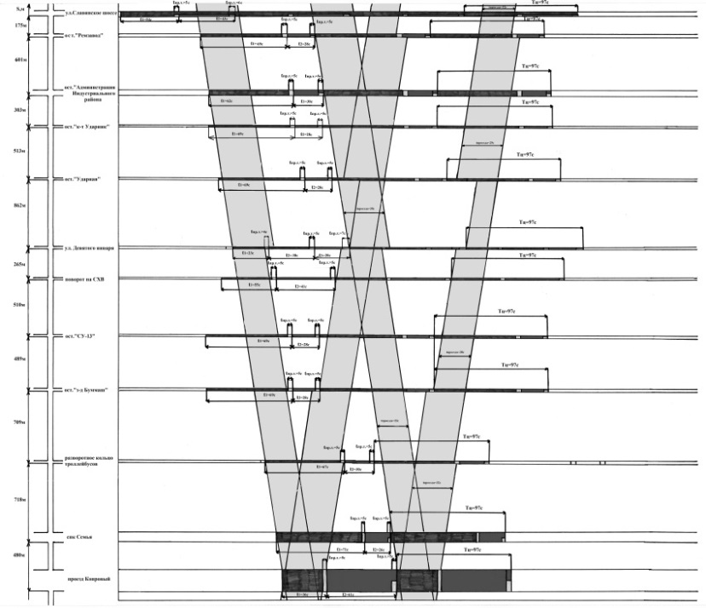

Рис. 1. Лента времени в утренний час пик

В вечерний час пик транспортный поток беспрепятственно проезжает в прямом направлении весь перегон, но в обратном направлении наблюдается небольшая задержка на перегоне от ул. 9 января до остановки «Ударная». Задержка не влияет на поток, движущийся от ул. 9 января, так как перегон имеет достаточную протяженность для того, чтобы впередистоящий поток успел продолжить движение (рис. 2).

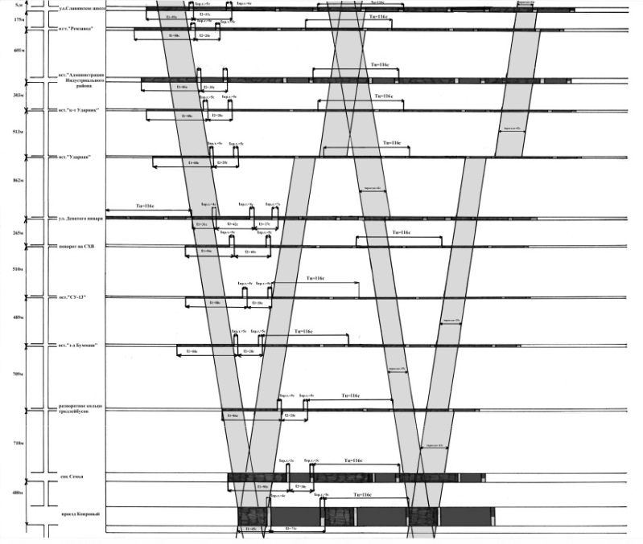

Рис. 2. Лента времени в вечерний час пик

Заключение
В статье решены основные вопросы разработки и подготовки к внедрению систем координированного управления дорожного движения.
Автоматизация управления дорожным движением дает ряд преимуществ:
– оптимизация режимов регулирования, адаптация их к реальным, изменяющимся во времени, условиям движения;
– снижение уровня транспортных задержек у перекрестков и сокращение числа неоправданных остановок в процессе движения, что приводит к уменьшению износа материальной части транспортных средств, автомобильных шин, снижению расхода горючего, а также способствует замедлению износа дорожных покрытий в зоне перекрестков;
– повышение уровня безопасности движения, что находит свое выражение в сокращении числа дорожно-транспортных происшествий и уменьшении тяжести их последствий;
– снижение уровня транспортного шума и улучшение санитарного состояния воздушного бассейна города;
– увеличение эффективности работы городского наземного транспорта, обусловленное сокращением задержек транспортных средств у перекрестков и предоставлением приоритетных условий движения;
– централизованное управление приводит к согласованности режимов работы соседних перекрестков.

Список использованных источников
1. Кременец, Ю. А. Технические средства регулирования дорожного движения. – Москва : Транспорт, 2005.
2. СНиП 2.07.01–89. Градостроительство. Планировка и застройка городских и сельских поселений. – Москва : Госстрой СССР, 1989.
3. Кременец, Ю. А. Технические средства организации дорожного движения : учебник для вузов / Ю. А. Кременец, М. П. Печерский, М. Б. Афанасьев. – Москва : Академкнига, 2005. – 279 с.

УДК 656.1/.5:657.471.62

Т. Е. Воронцова, магистрант; О. В. Нечаева, магистрант
А. Н. Баранов, кандидат технических наук, доцент
Сибирский государственный университет науки и технологий
имени М. Ф. Решетнёва, Красноярск
tanyavorontsov@mail.ru, nehaeva1998@icloud.com
aleksandr-baranov-55@mail.ru

Обоснование эффективности транспортного процесса
за счет повышения эксплуатационных свойств
технических средств

Выполнено обоснование эффективности транспортного процесса за счет повышения эксплуатационных свойств технических средств в сравнении с базовым вариантом транспортного процесса.
Ключевые слова: транспортный процесс, путь, подвижной состав, прочность, эффективность.

Введение
Успешная работа лесозаготовительных предприятий возможна при ритмичном поступлении древесины на склад предприятия. Этого можно достичь, если лесозаготовительный процесс осуществляется круглый год и базируется на лесотранспортной системе, которая включает в себя технологию работы, технические средства и систему управления. Самым финансово затратным элементом лесотранспортной системы являются технические средства, которые подразделяются на подвижной состав и транспортную сеть [1]. Эффективность транспортного процесса будет обеспечена, если технические средства будут отвечать требованиям, предъявляемым к ним, а именно: путь должен иметь прочностные показатели, соответствующие подвижному составу, ровность должна обеспечивать расчетные скорости движения и шероховатость, достаточную для обеспечения безопасности транспортного процесса.
Основой обеспечения транспортного процесса лесных предприятий являются лесовозные дороги. Их конструкция и прочностные свойства должны соответствовать типу подвижного состава и объемам перевозимой продукции.
Основные запасы лесов находятся во второй дорожно-климатической зоне избыточного увлажнения, поэтому необходимы новые дорожные конструкции, которые бы обладали достаточной прочностью и длительным сроком эксплуатации. Кроме того, сооружение дорожных конструкций позволит обеспечить доступность лесных массивов в течение всего года [2].
Для обеспечения эксплуатационных свойств дорог (прочности достаточной для движения подвижного состава c номинальной нагрузкой круглый год) на переувлажненных грунтах предлагается дорожная конструкция, основание которой выполнено из прочного непроницаемого эластичного материала в виде закрытых цилиндрических емкостей – «сигар», наполненных сухим грунтом. Поверх основания укладывается нетканый перфорированный материал и отсыпается подстилающий слой из дренирующего материала, который уплотняется пневмокатком. На поверхности дренирующего материала сооружается общая однослойная дорожная одежда из гравийной смеси [3].
Для получения объективных данных об эффективности транспортного процесса нами будут рассчитаны затраты на путь и эксплуатационные затраты на транспорт леса, а эффективность процесса будет подтверждена, если удельные суммарные затраты будут меньше по сравнению с базовым. Результаты расчетов по определению затрат на путь представим в табл. 1.

Таблица 1. Затраты на строительство дорожной конструкции
Наименование работ | Ед. изм. | Сменная производительность машин и звена рабочих на раскатке | Общие затраты, руб.
Прорубка просеки | $$м^{3}$$ | 50 | 4320
Подготовка основания (снятие растительного слоя и планировка) | $$м^{3}$$ | 480 | 2079
Сооружение однослойного основания из грунтовых «сигар» в разбежку и сооружение колесоотбойников | $$м^{3}$$ | 95 | 6080
Сооружение нетканого перфорированного материала (раскатка, нарезка и крепление полос между собой, звено из 3 рабочих) | $$м^{2}$$ | 700 | 4500
Транспортировка сыпучих материалов | $$м^{3}$$ | 210 | 4433
Уплотнение дренирующего материала | $$м^{3}$$ | 470 | 640
Сооружение дорожной одежды | $$м^{3}$$ | 470 | 430
Итого | 22482

При таком объеме транспортных работ встречается несколько участков дороги на переувлажненных грунтах, которые находятся непосредственно в лесном массиве. Для строительства 2 таких участков будет затрачено 44964 руб. Удельные затраты на строительство составят 44,9 руб/м³.
Для обеспечения эффективного транспортного процесса автопоезд должен отвечать следующим критериям:
1) полное использование номинальной грузоподъемности;
2) реализация тяговых возможностей;
3) надежность крепления перевозимого груза;
4) соответствие допустимым габаритам;
5) обеспечение ритмичной поставки.
На сегодняшний день важна тенденция организации транспортного процесса, работая по схеме со сменными прицепными комплектами.
Объективный вывод об эффективности транспортного процесса можно получить только, рассчитав эксплуатационные затраты, капиталовложения и соотнести их на единицу вывозимого объема [4]. В таблице 2 представлены результаты расчета удельных эксплуатационных затрат для лесовозного автопарка на основании схем автопоездов «автомобиль + прицеп-роспуск + прицеп».

Таблица 2. Результаты расчетов затрат на вывозку
Наименование показателя | При сезонной вывозке | При расширении сезона вывозки
Тип автопоезда | А + Р + П | А + Р + П
Объем работ, тыс. м³ | 100
Среднее расстояние вывозки, км | 100
Количество рабочих дней | 180 | 240
Рейсовая нагрузка, м³ | 83,8 | 83,8
Сменная производительность, м³ | 70,0 | 70,0
Количество машино-смен на вывозке | 1428 | 1428
Потребность в работающих машинах, шт. | 4 | 3
Потребность в списочных машинах, шт. | 6 | 5
Выработка на списочную машину в год, м³ | 16667 | 20000
Удельные капиталовложения, руб/м³ | 264,4 | 212,0
Эксплуатационные затраты, руб/м³ | 109,9 | 97,9
Затраты на 1 м³, руб. | 374,3 | 309,9
* А – автомобиль, Р – прицеп-роспуск, П – прицеп.

Из таблицы 2 следует, что минимальные удельные эксплуатационные затраты достигаются при использовании автопоезда А + Р + П на дорогах при расширении сезона вывозки. Так, затраты для годового объема в 100 тыс. м³ составят 309,9 руб./м³, что показывает снижение затрат на 17,2 % при перевозках на существующем пути.
Вывод
Использование предлагаемой дорожной конструкции и подвижного состава на базе автопоездов «автомобиль + прицеп-роспуск + прицеп» позволит расширить срок вывозки лесоматериалов с 180 дней до 240, при этом удельные приведенные затраты снизятся с 374,3 до 354,8 руб./м³.
Эффективность транспортного процесса обеспечена за счет повышения эксплуатационных свойств технических средств.

Список использованных источников
1. Транспорт леса : учебник для вузов : в 2 т. – Т. 1: Сухопутный транспорт / Э. О. Салминен [и др.] ; под ред. Э. О. Салминена. – 2009. – 368 с. – (Высшее профессиональное образование. Лесное хозяйство).
2. Нечаева, О. В. Эффективные дорожные технологии для лесного комплекса Красноярского края // Транспорт: проблемы, цели, перспективы (TRANSPORT 2021) : в рамках фестиваля «Неделя науки – 2021» : материалы Всерос. науч.-тех. конф. (Пермь, 12 февраля 2021 г.). – Пермь, 2021.
3. Патент на изобретение № 2726709, РФ. Технологическая лесовозная дорога / Баранов А. Н., Еналеева-Бандура И. М., Филиппов Н. А.
4. Воронцова, Т. Е. Обоснование эффективности лесотранспортной системы в зависимости от схемы подвижного состава и объема вывозки // Молодые ученые в решении актуальных проблем науки : материалы Всерос. науч.-практ. конф. студентов, аспирантов и молодых ученых (Красноярск, 22–23 апреля 2021 г.). – СибГУ им. М. Ф. Решетнёва. – Красноярск, 2021.

© Анисимов А. А., Бровкин С. А., Еналеева-Бандура И. М., 2021
© Анисимов А. А., Шувалова В. А., Еналеева-Бандура И. М., 2021
© Ахметьянов И. Р., Гусев Д. А., Ибрагимов Р. Р., 2021
© Барыкин А. Ю., 2021
© Байбакова А. А., Блинов Е. А., 2021
© Баязитов Р. Б., Фасхиев Х. А., 2021
© Баязитов Р. Б., Фасхиев Х. А., 2021
© Боровик А. В., Морозов С. А., 2021
© Винокурова А. Н., Торохов И. А., Перминова И. С., Филькин Н. М., 2021
© Винокурова А. Н., Филькин Н. М., 2021
© Витвицкий Е. Е., Шипицына Р. Е., 2021
© Володькин П. П., Рыжова А. С., 2021
© Волощенко Г. П., 2021
© Волощенко Г. П., 2021
© Воробьева И. В., Перминова И. С., Зорин И. А., Филькин Н. М., 2021
© Воронцова Т. Е., Нечаева О. В., Баранов А. Н., 2021

